

ДОКУМЕНТАЦИЯ ПО ПРОВЕДЕНИЮ
ЗАПРОСА ПРЕДЛОЖЕНИЙ
НА ПРАВО ЗАКЛЮЧЕНИЯ ДОГОВОРА НА
выполнение проектно-изыскательских и строительно-монтажных работ по капитальному ремонту участков хозяйственно-бытовой канализации с подключением к магистральным сетям канализации Инновационного центра «Сколково» по адресу: г. Москва, д. Сколково
для нужд
Общества с ограниченной ответственностью «Объединенная дирекция по управлению активами и сервисами Центра разработки и коммерциализации новых технологий (инновационного Центра «Сколково»)»

Извещение № 16-50204/238 от 24 мая 2016 года

размещено на сайте www.sk.ru «___» июня 2016 года

Москва, 2016 г.

Содержание
1. ОСНОВНЫЕ ТЕРМИНЫ, ИСПОЛЬЗУЕМЫЕ В ДОКУМЕНТАЦИИ ПРОЦЕДУРЫ ЗАКУПОК 3
2. ОБЩИЕ СВЕДЕНИЯ О ПРОЦЕДУРЕ ЗАКУПКИ 3
2.1. Наименование, способ и предмет Процедуры закупки 3
2.2. Отказ от проведения Процедуры закупки 3
2.3. Затраты на участие в Процедуре закупки 3
3. ТРЕБОВАНИЯ К СОДЕРЖАНИЮ, ФОРМЕ И СОСТАВУ ЗАЯВКИ, ИНСТРУКЦИЯ ПО ЕЕ ЗАПОЛНЕНИЮ 3
3.1. Форма Заявки 3
3.2. Подготовка Заявки 3
3.3. Подготовка Предложения на поставку товаров, выполнение работ и оказание услуг 7
3.4. Расчет цены Договора 7
3.5. Оформление и подписание Заявки 8
3.6. Опечатывание и маркировка конвертов с Заявками 8
3.7. Возврат Заявок 9
3.8. Уточнение Заказчиком сведений Заявок 9
4. ТРЕБОВАНИЯ К УЧАСТНИКАМ ПРОЦЕДУРЫ ЗАКУПКИ 9
4.1. Обязательные требования к Участникам Процедуры закупки 9
5. ПОРЯДОК ПРЕДОСТАВЛЕНИЯ ОБЕСПЕЧЕНИЯ ЗАЯВКИ, ОБЕСПЕЧЕНИЯ ИСПОЛНЕНИЯ ДОГОВОРА И ОБЕСПЕЧЕНИЯ ВОЗВРАТА АВАНСА 10
5.1. Обеспечение Заявки 10
5.2. Обеспечение исполнения Договора и (или) обеспечения возврата аванса 13
6. ОПИСАНИЕ ПРОЦЕДУРЫ ОЗНАКОМЛЕНИЯ УЧАСТНИКОВ ПРОЦЕДУРЫ ЗАКУПКИ С МЕСТОМ ПОСТАВКИ ТОВАРОВ, ВЫПОЛНЕНИЯ РАБОТ ИЛИ ОКАЗАНИЯ УСЛУГ. 16
7. ПОРЯДОК ПРОВЕДЕНИЯ ПРОЦЕДУРЫ ЗАКУПКИ И ЗАКЛЮЧЕНИЯ ДОГОВОРА 16
7.1. Получение Документации процедуры закупки 16
7.2. Разъяснение положений Документации Процедуры закупки 17
7.3. Внесение изменений в Документацию процедуры закупки 17
7.4. Официальный язык Процедуры закупки 17
7.5. Валюта Процедуры закупки 18
7.6. Подача и прием конвертов с Заявками 18
7.7. Опоздавшие Заявки 18
7.8. Изменение Заявок и их отзыв 18
7.9. Вскрытие, рассмотрение и оценка Заявок. 18
7.10. Переговоры с Участниками Процедуры закупки 19
7.11. Рассмотрение и оценка Заявок 19
7.12. Определение Победителя Процедуры закупки 19
7.13. Порядок заключения Договора 20
7.14. Режим обмена информацией. 21
7.15. Переторжка 21
7.16. Разделение объема закупки между Участниками Процедур закупок 22
8. ИНФОРМАЦИОННАЯ КАРТА 23
9. ОБРАЗЦЫ ФОРМ И ДОКУМЕНТОВ ДЛЯ ЗАПОЛНЕНИЯ УЧАСТНИКАМИ ПРОЦЕДУРЫ ЗАКУПКИ 28
9.1. ФОРМА ОПИСИ ДОКУМЕНТОВ, ПРЕДСТАВЛЯЕМЫХ В СОСТАВЕ ЗАЯВКИ 29
9.2. ФОРМА ЗАЯВКИ 32
9.2.1. ФОРМА «ПРЕДЛОЖЕНИЕ О ЦЕНЕ ДОГОВОРА» 35
9.2.2. ФОРМА ПРЕДЛОЖЕНИЯ О ФУНКЦИОНАЛЬНЫХ, КОЛИЧЕСТВЕННЫХ И КАЧЕСТВЕННЫХ ХАРАКТЕРИСТИКАХ ТОВАРОВ, КАЧЕСТВЕ РАБОТ, УСЛУГ 40
Таблица №1 «ГРАФИК ВЫПОЛНЕНИЯ РАБОТ/ОКАЗАНИЯ УСЛУГ» 40
Таблица №2 «СПРАВКА О ПЕРЕЧНЕ И ОБЪЕМАХ ВЫПОЛНЕНИЯ АНАЛОГИЧНЫХ ДОГОВОРОВ» 41
Таблица №3 «СПРАВКА О КАДРОВЫХ РЕСУРСАХ» 41
Таблица №4 «СПРАВКА О ТЕХНИЧЕСКОЙ ОСНАЩЕННОСТИ» 42
9.3. ФОРМА АНКЕТЫ УЧАСТНИКА ПРОЦЕДУРЫ ЗАКУПКИ 44
9.4. ФОРМА ДОВЕРЕННОСТИ НА УПОЛНОМОЧЕННОЕ ЛИЦО, ИМЕЮЩЕЕ ПРАВО ПОДПИСИ ДОКУМЕНТОВ ОРГАНИЗАЦИИ – УЧАСТНИКА ПРОЦЕДУРЫ ЗАКУПКИ 46
9.5. ФОРМА ОБЯЗАТЕЛЬСТВА О НЕРАЗГЛАШЕНИИ ИНФОРМАЦИИ ТРЕТЬИМ ЛИЦАМ 47
Нарушение настоящего обязательства влечет за собой гражданско-правовую, административную или уголовную ответственность в соответствии с законодательством Российской Федерации. 47

10. ПРОЕКТ ДОГОВОРА ИЛИ УСЛОВИЯ, НА КОТОРЫХ ДОГОВОР ДОЛЖЕН БЫТЬ ЗАКЛЮЧЕН 48
11. ТЕХНИЧЕСКАЯ ЧАСТЬ 48

ОСНОВНЫЕ ТЕРМИНЫ, ИСПОЛЬЗУЕМЫЕ В ДОКУМЕНТАЦИИ ПРОЦЕДУРЫ ЗАКУПОК
  - Содержание терминов, используемых в настоящей Документации Процедуры закупки, определено Положением о закупках Некоммерческой организации Фонд развития Центра разработки и коммерциализации новых технологий (далее по тексту - Положение о закупках) размещенного по адресу www.sk.ru

ОБЩИЕ СВЕДЕНИЯ О ПРОЦЕДУРЕ ЗАКУПКИ

Наименование, способ и предмет Процедуры закупки
    - Процедурой закупки, регламентируемой настоящей Документацией является Запрос предложений на право заключения Договора на поставку товаров (выполнение работ и оказание услуг). Процедура закупки может быть открытой или закрытой, одноэтапной или многоэтапной, с проведением или без проведения предварительного отбора, вид Процедуры закупки устанавливается в разделе 8 «ИНФОРМАЦИОННАЯ КАРТА» настоящей Документации процедуры закупки (далее по тексту ссылки на разделы, статьи, формы, пункты и подпункты относятся исключительно к настоящей Документации, если рядом с такой ссылкой не указано иного).
    - Наименование, количество и характеристики поставляемых по Договору товаров (выполняемых работ и оказываемых услуг) указаны в разделе 11 «ТЕХНИЧЕСКАЯ ЧАСТЬ».

Отказ от проведения Процедуры закупки
    - Заказчик вправе отказаться от проведения Процедуры закупки на любом этапе проведения.
    - В случае принятия Заказчиком решения об отказе от проведения Процедуры закупки, в течение 1 (одного) рабочего дня со дня принятия указанного решения Комиссия размещает соответствующее уведомление на сайте www.sk.ru.

Затраты на участие в Процедуре закупки
    - Участник Процедуры закупки несет все расходы, связанные с подготовкой своей Заявки и непосредственно участием в Процедуре закупки, а Заказчик не имеет никаких обязательств в связи с такими расходами.

ТРЕБОВАНИЯ К СОДЕРЖАНИЮ, ФОРМЕ И СОСТАВУ ЗАЯВКИ, ИНСТРУКЦИЯ ПО ЕЕ ЗАПОЛНЕНИЮ

Форма Заявки
    - Участник Процедуры закупки подает Заявку в письменной форме в запечатанном конверте в порядке, установленном в разделе 8 «ИНФОРМАЦИОННАЯ КАРТА»

Подготовка Заявки
    - Заявка должна быть подготовлена на русском языке.
    - Заявка на участие в Процедуре закупки должна содержать следующие документы Участника Процедуры закупки:
      - Письмо - Заявку на участие в Процедуре закупки, подписанную руководителем Участника Процедуры закупки или уполномоченным им лицом, содержащую сведения об Участнике Процедуры закупки, подавшем Заявку, в том числе:
- фирменное наименование (наименование),
- сведения об организационно-правовой форме, о месте нахождения, почтовый адрес (для юридического лица),
- фамилия, имя, отчество, паспортные данные, сведения о месте жительства (для физического лица),
- номер контактного телефона, адрес электронной почты,
- предложение о функциональных характеристиках (потребительских свойствах) и качественных характеристиках товара, о качестве работ, услуг,
- иные предложения об условиях исполнения Договора, в том числе о сроках его исполнения,
- предложение о цене Договора (единичных расценках Продукции), о цене единицы товара, услуги или о цене запасных частей (каждой запасной части) к технике, к оборудованию.
В Заявке Участником Процедуры закупки должен быть установлен срок действия Заявки. Указанный срок должен быть не менее 90 календарных дней со дня окончания срока подачи Заявок.
      - Нотариально заверенные копии учредительных документов Участника Процедуры закупки (для юридических лиц);
      - Выписку из Единого государственного реестра юридических лиц или нотариально заверенную копию такой выписки (для российского юридического лица), полученную не ранее чем за три месяца до дня размещения Извещения о проведении Процедуры закупки;
      - Для российских юридических лиц, зарегистрированных в организационно-правовой форме открытого акционерного общества, - сведения об аффилированных юридических и физических лицах, представляемые в соответствии с требованиями законодательства Российской Федерации в уполномоченные органы государственной власти, или документы, подтверждающие отсутствие необходимости в представлении указанных сведений;
      - Выписку из Единого государственного реестра индивидуальных предпринимателей или нотариально заверенную копию такой выписки (для российского индивидуального предпринимателя) полученную не ранее чем за три месяца до дня размещения Извещения о проведении Процедуры закупки;
      - Нотариально заверенные копии документов, удостоверяющих личность (для физического лица);
      - Надлежащим образом заверенный перевод на русский язык документов о государственной регистрации юридического лица или государственной регистрации физического лица в качестве индивидуального предпринимателя в соответствии с законодательством соответствующего государства (для иностранного лица);
      - Документ, подтверждающий полномочия лица на осуществление действий от имени Участника Процедуры закупки - юридического лица: копия решения о назначении или об избрании или приказа о назначении физического лица, имеющего право действовать от имени Участника Процедуры закупки без доверенности (далее по тексту - руководитель).
      - В случае если от имени Участника Процедуры закупки действует лицо, уполномоченное его руководителем, Заявка должна содержать также доверенность на осуществление действий от имени Участника Процедуры закупки, заверенную печатью Участника Процедуры закупки (если правом страны, где учреждено юридическое лицо, предусмотрено наличие печати) и подписанную руководителем Участника Процедуры закупки (для юридических лиц) или уполномоченным этим руководителем лицом, либо нотариально заверенную копию такой доверенности (в случае если указанная доверенность подписана лицом, уполномоченным руководителем Участника Процедуры закупки, Заявка должна содержать также документ, подтверждающий полномочия такого лица);
      - Решение об одобрении или о совершении крупной сделки либо копия такого решения в случае, если требование о необходимости наличия такого решения для совершения крупной сделки установлено правом страны, где учреждено юридическое лицо, или учредительными документами юридического лица (в случае если получение указанного решения до истечения срока подачи Заявок для Участника Процедуры закупки, невозможно в силу необходимости соблюдения установленного законодательством или учредительными документами Участника Процедуры закупки порядка созыва заседания органа, к компетенции которого относится вопрос об одобрении совершения крупных сделок, Участник Процедуры закупки обязан представить письмо, содержащее обязательство в случае признания его Победителем Процедуры закупки, представить вышеуказанное решение до момента заключения Договора);
      - Оригинал банковской гарантии или документы, подтверждающие внесение денежных средств в качестве обеспечения Заявки на расчетный счет Фонда или его Дочернего общества, в случае, если в разделе 8 «ИНФОРМАЦИОННАЯ КАРТА» содержится указание на требование обеспечения Заявки (копия платежного поручения, подтверждающего перечисление денежных средств в качестве обеспечения Заявки).
      - Копии лицензий, разрешений, свидетельств и иных документов, если они необходимы Участнику Процедуры закупки в соответствии с законодательством Российской Федерации для поставки товаров, выполнения работ и оказания услуг, являющихся Предметом закупки.
      - Обязательство Участника Процедуры закупки заключить Договор с Заказчиком в случае признания его Победителем Процедуры закупки.
      - Документацией Процедуры закупки может быть установлено требование о представлении дополнительных документов и сведений:
- концептуальных и проектных решений, дизайнерских проектов или эскизов, макетов, экспериментальных образцов продукции, образцов продукции, изготовленных по конкретным техническим условиям Заказчика, графических и визуализированных решений, расчетов и обоснований, иной специальной информации, чертежей, фотографий, иных изображений товара, образцов (проб) товара, на поставку которого проводится Процедура закупки;
- документов, подтверждающих опыт поставки товаров, выполнения работ, услуг аналогичных Предмету закупки;
- документов, подтверждающих квалификацию Участника Процедуры закупки, в случае проведения Процедуры закупки на выполнение работ, оказание услуг, если в разделе 8 «ИНФОРМАЦИОННАЯ КАРТА» и/или разделе 11 «ТЕХНИЧЕСКАЯ ЧАСТЬ» установлены требования к квалификации Участника Процедуры закупки;
- документов, подтверждающих наличие у Участника Процедуры закупки производственных мощностей, технологического оборудования, трудовых, финансовых и других ресурсов, необходимых для производства товара, поставка которого является Предметом закупки, выполнения работ, оказания услуг, являющихся Предметом закупки;
- прочих документов, содержащих сведения, необходимость предоставления которых установлена в разделе 8 «ИНФОРМАЦИОННАЯ КАРТА» и/или в разделе 9 «ОБРАЗЦЫ ФОРМ И ДОКУМЕНТОВ ДЛЯ ЗАПОЛНЕНИЯ УЧАСТНИКАМИ ПРОЦЕДУРЫ ЗАКУПКИ».
      - Участник Процедуры закупки вправе предоставить в составе Заявки дополнительные документы по своему выбору.
      - Если в Документации процедуры закупки предусмотрена возможность подачи Альтернативных предложений, Участник Процедуры закупки в составе Заявки вправе подготовить и подать Альтернативное предложение.
    - Непредставление документов, указанных в подпунктах 3.2.2.15 – 3.2.2.16, не является основанием для отказа в допуске к участию в Процедуре закупки.
    - В случае проведения Запроса предложений список документов Участника Процедуры закупки, в качестве требуемых в составе Заявки, может быть изменен по согласованию с Департаментом по закупкам или Тендерным комитетом.
    - В случае если Участник Процедуры закупки не является резидентом Российской Федерации, и, вследствие этого, по объективным причинам не может представить какие-либо документы, указанные в настоящей статье, такой Участник Процедуры закупки обязан предоставить соответствующие документы по форме, соответствующей законодательству государства, где он зарегистрирован, и соответствующие письма, поясняющие причину невозможности предоставления требуемых документов.
    - В случае необходимости, если это предусмотрено в разделе 8 «ИНФОРМАЦИОННАЯ КАРТА», Участник Процедуры закупки в своей Заявке принимает на себя обязательство обеспечить представителям Заказчика возможность ознакомиться с образцами товара, аналогичного тому, поставка которого является Предметом закупки, а также с производственными мощностями, технологическим оборудованием, трудовыми, финансовыми и другими ресурсами, необходимыми для производства товара, поставка которого является Предметом закупки, выполнения работ, оказания услуг, являющихся Предметом закупки, в месте нахождения указанных мощностей, оборудования, ресурсов и (или) товара. В целях выполнения данного обязательства Участник Процедуры закупки указывает в Заявке место и время, когда представители Заказчика могут посетить места нахождения таких мощностей, оборудования, ресурсов и (или) товара. При этом для представителей Заказчика должна быть предусмотрена возможность осуществить не менее трех посещений продолжительностью не менее четырех часов каждое, при условии, что последнее посещение представителями Заказчика может быть осуществлено не позднее, чем за два рабочих дня до срока окончания рассмотрения Заявок.
    - В том случае, если установленная в разделе 8 «ИНФОРМАЦИОННАЯ КАРТА» сумма обеспечения Заявки своевременно поступила на соответствующий расчетный счет, то непредставление копии платежного документа в составе своей Заявки Участником Процедуры закупки не является основанием для отказа в допуске к участию в Процедуре закупки.
    - Участникам Процедуры закупки недопустимо указывать в Заявках неверные или неточные сведения. Указание неверных или неточных сведений, наличие разночтений и противоречий в Заявке и приложениях к ней, а так же неполное представление документов или представление документов с отклонением от установленных в разделе 9 «ОБРАЗЦЫ ФОРМ И ДОКУМЕНТОВ ДЛЯ ЗАПОЛНЕНИЯ УЧАСТНИКАМИ ПРОЦЕДУРЫ ЗАКУПКИ», может быть расценено Комиссией как несоответствие Заявки требованиям, установленным в настоящей Документации Процедуры закупки.

Подготовка Предложения на поставку товаров, выполнение работ и оказание услуг
    - Описание поставляемых товаров, выполняемых работ и оказываемых услуг, которые являются предметом Процедуры закупки, количественных и качественных характеристик определяются разделом 11 «ТЕХНИЧЕСКАЯ ЧАСТЬ».
    - Участник Процедуры закупки представляет в составе своей Заявки Предложение о функциональных, количественных и качественных характеристиках товаров (качестве выполнения работ/оказания услуг), подтверждающее соответствие требованиям и содержащее все количество товаров, объем работ и услуг, указанное в разделе 11 «ТЕХНИЧЕСКАЯ ЧАСТЬ», которые Участник Процедуры закупки предлагает поставить (выполнить/оказать) в соответствии с условиями Договора.
    - Предложение о функциональных, количественных и качественных характеристиках товаров (качестве выполнения работ/оказания услуг) должно быть оформлено в соответствии с требованиями раздела 9 «ОБРАЗЦЫ ФОРМ И ДОКУМЕНТОВ ДЛЯ ЗАПОЛНЕНИЯ УЧАСТНИКАМИ ПРОЦЕДУРЫ ЗАКУПКИ». Конкретные требования к составу Предложения о функциональных, количественных и качественных характеристиках товаров (качестве выполнения работ/оказания услуг), прочей информации, а так же к форме ее представления содержатся в Форме 9.2.2.

Расчет цены Договора
    - Участник Процедуры закупки производит расчет цены Договора в соответствии с требованиями раздела 9 - Форма 9.2.1. «предложение о цене договора» и раздела 11 «ТЕХНИЧЕСКАЯ ЧАСТЬ» и приводит его в Предложении о функциональных, количественных и качественных характеристиках товаров (выполнения работ и оказания услуг).
    - Стоимость товара, выполненных работ, оказанных услуг за единицу и общая цена Договора должны включать все налоги (включая НДС), и другие обязательные платежи в соответствии с действующим законодательством Российской Федерации. В случае, если в соответствии с действующим законодательством Участник Процедуры закупки освобождается от уплаты НДС, то в Заявке должно быть указано основание освобождения от уплаты НДС.
    - Оговорки относительно условий оплаты, а также указание неполной информации не допускаются.

Оформление и подписание Заявки
    - При описании условий и предложений Участниками Процедуры закупки должны приниматься общепринятые обозначения и наименования в соответствии с требованиями действующих нормативных правовых актов.
    - Сведения, которые содержатся в Заявках Участников Процедуры закупки, не должны допускать двусмысленных толкований.
    - Участник Процедуры закупки подготавливает комплект документов, входящих в Заявку и приложения к ней в соответствии с требованиями Документации процедуры закупки.
    - Все документы, представленные в Заявке должны быть четко отпечатаны или написаны чернилами.
    - При подготовке Заявки и документов, прилагаемых к этой Заявке, не допускается применение факсимильных подписей.
    - Все листы Заявки должны быть прошиты и пронумерованы. Заявка должна содержать опись входящих в ее состав документов (Форма описи документов, предоставляемых в составе Заявки, приведена в разделе 9 «ОБРАЗЦЫ ФОРМ И ДОКУМЕНТОВ ДЛЯ ЗАПОЛНЕНИЯ УЧАСТНИКАМИ ПРОЦЕДУРЫ ЗАКУПКИ», форма 9.1), которые должны быть скреплены печатью Участника Процедуры закупки (если правом страны, где учреждено юридическое лицо, предусмотрено наличие печати) и подписаны Участником Процедуры закупки или лицом, им уполномоченным.
    - При нумерации листов Заявки номера на оригиналах официальных документов, выданных Участнику Процедуры закупки третьими лицами и содержащими печать (лицензии, доверенности, нотариально заверенные копии и др.) проставляются простым карандашом на обороте страницы в левом нижнем углу.
    - Никакие исправления не будут иметь силу, за исключением тех случаев, когда они заверены лицом или лицами, имеющими право подписывать Заявку.
    - При этом ненадлежащее исполнение Участником Процедуры закупки требований о том, что все листы Заявки должны быть прошиты и пронумерованы, не является основанием для отказа в допуске к участию в Процедуре закупки.
    - К Заявке, подаваемой в бумажном виде, должна быть приложена копия документов Заявки в электронном отсканированном виде.

Опечатывание и маркировка конвертов с Заявками
    - При подаче Заявки на конверте, в котором она направляется, указывается наименование Процедуры закупки, на участие в которой подается данная Заявка. Заявка может быть подана Участником Процедуры закупки лично (в том числе представителем Участника Процедуры закупки), посредством почты или курьерской службы. При проведении Запроса предложений допускается направление Участником Процедуры закупки сканированной копии Заявки по электронной почте или посредством факсимильной связи в случае, если это предусмотрено Извещением и (или) Документацией Процедуры закупки.
    - В случаях, предусмотренных Извещением и (или) Документацией Процедуры закупки, Заявка может быть подана в форме электронного документа, подписанного ЭЦП.
    - Конверт должен быть запечатан способом, исключающим возможность вскрытия конверта без разрушения его целостности.
    - Если конверт не опечатан или маркирован с нарушением требований настоящего пункта, Заказчик не несет ответственности в случае его потери или вскрытия раньше срока.

Возврат Заявок
    - Все Заявки, а также отдельные документы, входящие в состав Заявки, присланные на участие в процедуре закупки, не возвращаются, кроме случаев, установленных Положением о закупках.

Уточнение Заказчиком сведений Заявок
    - В ходе рассмотрения Заявок Комиссия вправе направить за подписью руководителя Департамента по закупкам Участникам Процедуры закупки запросы:
- О предоставлении непредставленных, представленных не в полном объеме или в нечитаемом виде разрешающих документов (лицензий, свидетельств, сертификатов), доверенности на осуществление действий от имени Участника Процедуры закупки, копий бухгалтерских балансов или копий налоговых деклараций по налогу, уплачиваемому в связи с применением упрощенной системы налогообложения, документов, подтверждающих наличие у Участника Процедуры закупки полномочий от изготовителей предлагаемого им оборудования и других документов, требуемых Извещением о проведении Процедуры закупки, Документацией процедуры закупки в составе Заявки Участника Процедуры закупки.
- Об исправлении выявленных в ходе рассмотрения арифметических и грамматических ошибок в документах, представленных в составе Заявки.
- Об уточнении и (или) разъяснении положений Заявки.
    - Допускается направление Участнику Процедуры закупки уточняющих запросов, в том числе по техническим условиям, изложенным в Заявке (уточнение перечня предлагаемой продукции, ее технических характеристик, иных технических условий). При этом данные уточнения не должны изменять Предмет закупки, объем и номенклатуру предлагаемой Участником Процедуры закупки Продукции.

ТРЕБОВАНИЯ К УЧАСТНИКАМ ПРОЦЕДУРЫ ЗАКУПКИ

Обязательные требования к Участникам Процедуры закупки
    - Участником Процедуры закупки может быть любое юридическое лицо независимо от организационно-правовой формы, формы собственности, места нахождения и места происхождения капитала или любое физическое лицо, в том числе индивидуальный предприниматель или лицо, приравненное к индивидуальному предпринимателю.
    - Участник Процедуры закупки, для того, чтобы принять участие в Процедуре закупки, должен удовлетворять требованиям, установленным в пункте 4.1.3.
    - Обязательные требования к Участникам Процедуры закупки:
      - Обладать всеми лицензиями, разрешениями, свидетельствами и иными документами, необходимыми в соответствии с законодательством Российской Федерации для поставки товаров, выполнения работ и оказания услуг, являющихся Предметом закупки;
      - Не находиться в процессе ликвидации (для юридического лица) и не быть признанным по решению суда несостоятельным (банкротом);
      - Не являться лицом, деятельность которого приостановлена и (или) на имущество которого, необходимое для выполнения обязательств по Договору, наложен арест по решению суда, административного органа;
      - Не иметь задолженность по налогам, сборам и иным обязательным платежам в бюджеты любого уровня или государственные внебюджетные фонды за прошедший календарный год, взыскание которой может привести к невозможности исполнения обязательств по Договору.
      - Отсутствовать в Реестре недобросовестных Поставщиков;
      - Соответствовать иным требованиям, установленным в разделе 8 «ИНФОРМАЦИОННАЯ КАРТА» Документации Процедуры закупки.
    - Возможность привлечения соисполнителей (субподрядчиков) для исполнения Договора, а также возможность учета соответствующих показателей соисполнителей (субподрядчиков), указанных в Заявке Участника Процедуры закупки, пропорционально выполняемому ими объему работу указана в разделе 8 «ИНФОРМАЦИОННАЯ КАРТА» Документации Процедуры закупки.
    - Для участия в Процедуре закупки Участник Процедуры закупки должен своевременно подготовить и подать Заявку в соответствии с Документацией Процедуры закупки.

ПОРЯДОК ПРЕДОСТАВЛЕНИЯ ОБЕСПЕЧЕНИЯ ЗАЯВКИ, ОБЕСПЕЧЕНИЯ ИСПОЛНЕНИЯ ДОГОВОРА И ОБЕСПЕЧЕНИЯ ВОЗВРАТА АВАНСА

Обеспечение Заявки
    - Документацией Процедуры закупки и/или Извещением о проведении Процедуры закупки может быть предусмотрена необходимость обеспечения Заявки для защиты интересов Заказчика от риска, связанного с уклонением Участника Процедуры закупки от заключения Договора. Видами обеспечения Заявки являются:
      - Внесение Участником Процедуры закупки денежных средств на счет Организатора Процедуры закупки, указанный в разделе 8 «ИНФОРМАЦИОННАЯ КАРТА».
      - Предоставление Участником Процедуры закупки Безотзывной банковской гарантии.
    - Требование о применении обеспечения Заявки, его виде и размере устанавливается в разделе 8 «ИНФОРМАЦИОННАЯ КАРТА» и Извещении о проведении Процедуры закупки и в равной мере распространяется на всех Участников Процедуры закупки.
    - Размер суммы обеспечения Заявки не должен превышать 10 процентов начальной (максимальной) цены Процедуры закупки.
    - В случае если установлено требование о применении обеспечения Заявки, Организатор Процедуры закупки возвращает денежные средства, внесенные в качестве ее обеспечения, или оригинал банковской гарантии в течение 10 рабочих дней со дня (в зависимости от того, какое из событий наступит ранее):
- принятия Заказчиком / Организатором Процедуры закупки решения об отказе от проведения Процедуры закупки;
- поступления Организатору Процедуры закупки уведомления об отзыве Заявки;
- признания Процедуры закупки несостоявшейся;
- размещения на сайте Фонда выписки из протокола рассмотрения и оценки Заявок.
    - Победителю Процедуры закупки, а также Участнику Процедуры закупки, Заявке которого присвоен второй номер, Организатор Процедуры закупки возвращает денежные средства, внесенные в качестве обеспечения Заявки, или оригинал банковской гарантии в течение 10 рабочих дней со дня заключения Договора.
    - В случае уклонения Участника Процедуры закупки от заключения Договора денежные средства, внесенные в качестве обеспечения Заявки или полученные по банковской гарантии, не возвращаются и удерживаются в пользу Заказчика / Организатора Процедуры закупки.
    - Банковская гарантия должна соответствовать требованиям, установленным статьями 368 – 378 Гражданского кодекса Российской Федерации, а также иными нормами законодательства Российской Федерации.
    - Бенефициаром в банковской гарантии должен быть указан Заказчик, Принципалом – Поставщик (Подрядчик, Исполнитель), Гарантом – банк или иное кредитное учреждение, выдавшее банковскую гарантию.
    - В банковской гарантии в обязательном порядке должна быть указана сумма, в пределах которой банк гарантирует исполнение обязательств по заключению Договора, по результатам Процедуры закупки, которая должна быть не менее суммы, установленной в разделе 8 «Информационная карта».
    - Банковская гарантия должна содержать указание на Договор, исполнение которого она обеспечивает путем указания на стороны Договора, название предмета.
    - В банковской гарантии прямо должно быть предусмотрено безусловное право Заказчика на истребование суммы банковской гарантии полностью или частично в случае неисполнения Поставщиком (Подрядчиком, Исполнителем) своих обязательств по заключению Договора, в том числе уклонения Участником Процедуры закупки от заключения Договора. При этом должно быть предусмотрено, что для истребования суммы обеспечения Заказчик направляет в банк только письменное требование, оригинал банковской гарантии.
    - Банковская гарантия должна содержать указание на согласие банка с тем, что изменения и дополнения, внесенные в Документацию процедуры закупки, Извещение о проведении процедуры закупки, не освобождают его от обязательств по соответствующей банковской гарантии.
    - Банковская гарантия должна быть безотзывной.
    - Банковская гарантия должна быть подготовлена по Форме банковской гарантии обеспечения Заявки, представленной в разделе 9 «ОБРАЗЦЫ ФОРМ И ДОКУМЕНТОВ ДЛЯ ЗАПОЛНЕНИЯ УЧАСТНИКАМИ ПРОЦЕДУРЫ ЗАКУПКИ», Форма 9.5.
    - В зависимости от суммы и вида предоставляемой банковской гарантии устанавливаются следующие требования к гарантам:
Сумма предоставляемой банковской гарантии | Минимально допустимая сумма активов гаранта, млрд. рублей | Минимально допустимая сумма собственного капитала, млрд. рублей | Необходимость применения критерия наличия кредитного рейтинга
для банковских гарантий обеспечения заявки участника Процедуры закупки:
до 10 млн. рублей (включительно) | 10 | 1 | Критерий не применяется
для банковских гарантий всех видов:
до 30 млн. рублей (включительно) | 50 | 5 | Критерий не применяется
свыше 30 млн. рублей и до 100 млн. рублей (включительно) | 100 | 10 | Критерий не применяется
свыше 100 млн. рублей и до 500 млн. рублей (включительно) | 100 | 10 | Критерий применяется
свыше 500 млн. рублей | 300 | 30 | Критерий применяется
При этом, если в обеспечение обязательств по одному Договору предоставляется несколько банковских гарантий, то для целей определения требований к гарантам в качестве суммы предоставляемой банковской гарантии берется общая сумма обязательств банка по всем действующим банковским гарантиям, выданным в обеспечение обязательств по данному Договору. Требование по наличию кредитного рейтинга заключается в наличие долгосрочного кредитного рейтинга по международной шкале, присвоенного как минимум одним из следующих рейтинговых агентств: Standard&Poor’s, Moody’s или Fitch Ratings. Кредитные рейтинги могут быть проверены на сайтах рейтинговых агентств: http://www.standardandpoors.ru/, http://www.moodys.com/pages/default_ee.aspx, http://www.fitchratings.ru/ или в карточке банка на сайте ИА Финмаркет: http://www.finmarket.ru/z/els/ank_orgind.asp. Значения кредитных рейтингов, при которых допускается принятие банковских гарантий:

Standard&Poor’s: Долгосрочный кредитный рейтинг по международной шкале | Moody’s: Долгосрочный рейтинг банковских депозитов по международной шкале | Fitch Ratings: Долгосрочный рейтинг дефолта эмитента по международной шкале
AAA, AA+, AA, AA-, A+, A, A-, BBB+, BBB, BBB-, BB+, BB, BB-, B+, В | Aaa, Aa1, Aa2, Aa3, A1, A2, A3, Baa1, Baa2, Baa3, Ba1, Ba2, Ba3, B1, B2 | AAA, AA+, AA, AA-, A+, A, A-, BBB+, BBB, BBB-, BB+, BB, BB-, B+, В

    - Срок действия Обеспечения Заявки устанавливается не менее срока действия самой Заявки.
  - Обеспечение исполнения Договора и (или) обеспечения возврата аванса
    - Документацией Процедуры закупки (в разделе 8 «Информационная карта» может быть предусмотрена необходимость обеспечения исполнения Договора).
    - Обеспечение исполнения Договора представляет собой внесение Поставщиком денежных средств на счет Заказчика или предоставление Поставщиком безотзывной банковской гарантии, обеспечивающей выплату денежных средств Поставщиком Заказчику в случае неисполнения Договора.
    - Размер суммы обеспечения исполнения Договора может составлять от 5 до 30 процентов цены Договора.
    - Срок обеспечения исполнения Договора должен составлять не менее 45 дней со дня окончания исполнения обязательств Поставщика по Договору.
    - Документацией Процедуры закупки и/или Извещением о проведении Процедуры закупки может быть также предусмотрена обязанность Поставщика предоставить после исполнения Договора безотзывную банковскую гарантию или договор страхования, обеспечивающие исполнение им гарантийных обязательств, со сроком обеспечения на весь срок гарантийных обязательств и 45 дней после истечения срока исполнения указанных обязательств. При этом размер суммы такого обеспечения может составлять от 2 до 20 процентов цены Договора.
    - Если условиями Договора предусмотрена выплата аванса, указанный аванс предоставляется Заказчиком при условии предоставления Поставщиком безотзывной банковской гарантии по форме банковской гарантии обеспечения возврата аванса, предоставляемой Заказчиком при заключении договора, обеспечивающей возврат аванса в полном размере на случай неисполнения Договора Поставщиком либо при условии подтверждения Заказчиком финансовой устойчивости Поставщика. Требование об обеспечении возврата аванса может быть установлено помимо требования об обеспечении исполнения Договора.
    - Подтверждение финансовой устойчивости Контрагента осуществляется в следующем порядке:
      - Если сумма Авансового платежа составляет 15 млн. рублей и выше, перед получением Авансового платежа Контрагент обязан предоставить обеспечение исполнения обязательства по возврату Авансового платежа в виде безотзывной банковской гарантии, Гарантом по которой является кредитная организация, соответствующая требованиям Политика в области Казначейства Фонда.
      - Если сумма Авансового платежа составляет от 1 млн. до 15 млн. рублей, перед получением аванса:
- Контрагент обязан предоставить обеспечение исполнения обязательства по возврату Авансового платежа в виде безотзывной банковской гарантии,
либо
- по Контрагенту должна быть произведена оценка финансовой устойчивости с заключением о возможности выплаты Авансового платежа.
      - Если сумма Авансового платежа составляет от 500 тыс. рублей до 1 млн. рублей, то по Контрагенту должна быть произведена оценка финансовой устойчивости с заключением о возможности выплаты Авансового платежа.
      - Не допускается выплата Авансового платежа в сумме от 500 тыс. рублей (включительно) в отношении Контрагентов, применяющих упрощенную систему налогообложения.
      - Если сумма Авансового платежа составляет до 500 тыс. рублей, оценка финансовой устойчивости не производится и обеспечения Авансового платежа не требуется
      - Оценка финансовой устойчивости осуществляется на основе данных бухгалтерской отчетности за последний отчетный год (при этом во внимание могут быть приняты финансовые результаты 2-х предыдущих, а также подтвержденной налоговым органом промежуточной отчётности за последний закрытый период текущего года). Основными бухгалтерскими документами, необходимыми для анализа, являются:
- бухгалтерский баланс (форма №1);
- отчет о прибылях и убытках (форма №2).
Для контрагентов, применяющих упрощенную систему налогообложения, оценка не производится, при этом аванс на сумму более 500 000 (Пятьсот тысяч) рублей не выдается.
      - При оценке применяется следующая методика:
        - Основными критериями оценки финансового состояния компании выступают:
- Величина чистых активов (ЧА), рассчитанная в соответствии с методикой, определенной в приказе Минфина РФ № 10н, ФКЦБ РФ № 03-6/пз от 29 января 2003 г. «О порядке оценки стоимости чистых активов акционерных обществ» и определяемая как разница между балансовой стоимостью всех активов и суммой долговых обяза-тельств общества;
- Коэффициент текущей ликвидности (Ктл).
Ктл = Оборотные активы / Краткосрочные обязательства
Коэффициент отражает способность Контрагента погашать текущие (краткосрочные) обязательства за счёт только оборотных активов. Чем показатель больше, тем лучше платежеспособность Контрагента. Значение ниже 1 означает высокий финансовый риск, связанный с невозможностью исполнения текущих обязательств.
- Коэффициент абсолютной ликвидности (Кал).
Кал = (Денежные средства + краткосрочные финансовые вложения)/Краткосрочные обязательства
Коэффициент показывает, какую часть краткосрочных обязательств Контрагент может погасить в ближайшее время. Нормативное значение коэффициента - не менее 0,2.
- Коэффициент финансовой устойчивости (Кфу).
Кфу = (Капитал и резервы + Долгосрочные обязательства)/Валюта баланса
Коэффициент финансовой устойчивости показывает долю активов Контрагента, финан-сируемых за счет собственного капитала. Нормативное значение более 0,5.
- Сопоставимость оборотов Контрагента (выручка) с Ценой договора.
Коэффициент сопоставимости оборотов (КСО) рассчитывается как отношение Цены договора (без НДС) к средней выручке за период, сопоставимый со сроком исполнения Договора, и не должен превышать 0,33. Средняя выручка определяется из расчета 2-х предыдущих лет.
        - Соответствие нормативным значениям коэффициентов лежит в основе определения Расчетного Балла (РБ) Контрагента, на основании которого делается заключение о финансовой устойчивости.
РБ определяется на основе приведенной ниже шкалы баллов за выполнение норматива:
Показатели оценки | Норматив | Балл за  выполнение норматива | РБ  Контрагента
Чистые активы | 0 < ЧА < Аванс*  ЧА > Аванс* | 0,10  0,25
Коэффициент текущей ликвидности | Ктл > 1 | 0,20
Коэффициент абсолютной ликвидности | Кал > 0,2 | 0,10
Коэффициент финансовой устойчивости | Кфу > 0,5 | 0,15
Коэффициент сопоставимости оборотов | КСО < 0,33 | 0,30
ИТОГО РБ: |  | max. 1,0 | Х
*- при расчете норматива размер аванса не включает НДС/
    - Оценка финансовой устойчивости в целях получения аванса может производиться Заказчиком на любом этапе Процедуры закупки.
    - Банковская гарантия на обеспечение исполнения договора или возврат аванса должна соответствовать требованиям, установленным статьями 368 – 378 Гражданского кодекса Российской Федерации, а также иным законодательством Российской Федерации.
    - Бенефициаром в банковской гарантии должен быть указан Заказчик, Принципалом – Поставщик (Подрядчик, Исполнитель), Гарантом – банк или иное кредитное учреждение, выдавшее банковскую гарантию.
    - В банковской гарантии в обязательном порядке должна быть указана сумма, в пределах которой банк гарантирует исполнение обязательств по Договору, заключаемому по результатам Процедуры закупки, или по авансу, которая должна быть не менее суммы, установленной в разделе 8 «Информационная карта».
    - Банковская гарантия должна содержать указание на Договор, исполнение которого или возврат аванса по которому она обеспечивает путем указания на стороны Договора, название предмета Договора и, по возможности, ссылку на протокол оценки и сопоставления Заявок, как основание заключения Договора.
    - В банковской гарантии прямо должно быть предусмотрено безусловное право Заказчика на истребование суммы банковской гарантии полностью или частично в случае неисполнения Поставщиком (Подрядчиком, Исполнителем) своих обязательств по Договору в предусмотренные сроки или расторжения Договора и отказа его вернуть полученную сумму аванса. При этом должно быть предусмотрено, что для истребования суммы обеспечения Заказчик направляет в банк только письменное требование, оригинал банковской гарантии и документы, подтверждающие выплату Поставщику (Подрядчику, Исполнителю) аванса.
    - Банковская гарантия должна содержать указание на согласие банка с тем, что изменения и дополнения, внесенные в Договор, не освобождают его от обязательств по соответствующей банковской гарантии.
    - Банковская гарантия должна быть безотзывной.
    - Конкретные требования к Банку-гаранту и форме Банковской гарантии обеспечения исполнения Договора и/или обеспечения возврата аванса установлены в разделе 10 «ПРОЕКТ ДОГОВОРА».

ОПИСАНИЕ ПРОЦЕДУРЫ ОЗНАКОМЛЕНИЯ УЧАСТНИКОВ ПРОЦЕДУРЫ ЗАКУПКИ С МЕСТОМ ПОСТАВКИ ТОВАРОВ, ВЫПОЛНЕНИЯ РАБОТ ИЛИ ОКАЗАНИЯ УСЛУГ.
  - Возможность посещения Участниками Процедуры закупки места поставки товара, выполнения работ, оказания услуг установлена в разделе 8 «ИНФОРМАЦИОННАЯ КАРТА».
  - В случаях, предусмотренных Документацией Процедуры закупки, Комиссия и (или) Инициатор организует посещение Участниками Процедуры закупки места поставки товара, выполнения работ, оказания услуг в соответствии с процедурой, указанной в Документации Процедуры закупки. Такое посещение организуется с целью предоставить каждому Участнику Процедуры закупки возможность осмотреть место поставки товара, выполнения работ, оказания услуг, ознакомиться с условиями и получить информацию для подготовки Заявки.
  - Посещение Участниками Процедуры закупки места поставки товара, выполнения работ, оказания услуг должно быть организовано не позднее, чем за три рабочих дня до окончания срока подачи Заявок.
  - Заказчик обязан предоставить равные возможности для ознакомления с местом поставки товара, выполнения работ, оказания услуг всем Участникам Процедуры закупки.
  - Для организации посещения Участниками Процедуры закупки места поставки товара, выполнения работ, оказания услуг Инициатор назначает ответственное лицо, о котором сообщается в Документации Процедуры закупки и которое несет ответственность за организацию посещения.
  - Участники Процедуры закупки должны самостоятельно организовать доставку своих представителей на место поставки товара, выполнения работ, оказания услуг. Заказчик не компенсирует расходы на проживание и транспортировку представителей Участников Процедуры закупки.
  - Участники Процедуры закупки обязаны застраховать своих представителей от несчастных случаев во время посещения места поставки товара, выполнения работ, оказания услуг и не предъявлять претензий Заказчику в случае нанесения ущерба, травмы или смерти в результате посещения места поставки товара, выполнения работ, оказания услуг.

ПОРЯДОК ПРОВЕДЕНИЯ ПРОЦЕДУРЫ ЗАКУПКИ И ЗАКЛЮЧЕНИЯ ДОГОВОРА

Получение Документации процедуры закупки
    - В разделе 8 «ИНФОРМАЦИОННАЯ КАРТА» может быть предусмотрена возможность предоставления Участникам Процедуры закупки Документации процедуры закупки в бумажной форме либо на электронном носителе.
В случае установления возможности предоставления Документации Процедуры закупки в бумажной форме либо на электронном носителе любое заинтересованное лицо для получения Документации Процедуры закупки должно обратиться в адрес Организатора Процедуры закупки письменно или в форме электронного документа, которые направляются по адресу Организатора Процедуры закупки, указанному в разделе 8 «ИНФОРМАЦИОННАЯ КАРТА».

Разъяснение положений Документации Процедуры закупки
    - Любой Участник Процедуры закупки вправе направить в письменной форме, в том числе в форме электронного документа, подписанного ЭЦП, Запрос Организатору Процедуры закупки о разъяснении положений Извещения о проведении Процедуры закупки и/или Документации Процедуры закупки (далее - Запрос).
    - В течение 2 (двух) рабочих дней со дня поступления Запроса Комиссия и (или) Инициатор (по согласованию с Комиссией) обязаны направить (в письменной форме или копию по электронной почте) разъяснения положений Извещения и/или Документации Процедуры закупки (далее - Разъяснения), подписанные Руководителем Департамента по закупкам, если указанный Запрос поступил в Фонд не позднее чем за два рабочих дня до дня окончания подачи Заявок.
    - В течение одного рабочего дня со дня направления Разъяснения по Запросу Участника Процедуры закупки такое Разъяснение с содержанием Запроса, без указания наименования (имени) Участника Процедуры закупки, от которого поступил запрос, должно быть размещено Организатором Процедуры закупки на сайте Фонда.

Внесение изменений в Документацию процедуры закупки
    - Заказчик вправе принять решение о внесении изменений в Документацию процедуры закупки не позднее, чем за 2 (два) рабочих дня до даты окончания подачи Заявок. Изменение предмета Процедуры закупки не допускается.
    - В течение 1 (одного) рабочего дня со дня утверждения решения о внесении изменений в Извещение о проведении Процедуры закупки и/или в Документацию Процедуры закупки такие изменения размещаются на сайте Фонда. При этом срок подачи Заявок должен быть продлен так, что со дня размещения на сайте Фонда указанных изменений до даты окончания срока подачи Заявок такой срок составлял не менее 4 (четырех) календарных дней.

Официальный язык Процедуры закупки
    - Заявка, подготовленная Участником Процедуры закупки, а также вся корреспонденция и документация, связанная с Заявкой, которыми обмениваются Участники Процедуры закупки и Заказчик, должны быть написаны на русском языке.
    - Использование других языков для подготовки Заявки может быть расценено Комиссией как несоответствие Заявки, установленным Документацией Процедуры закупки.
    - Входящие в Заявку, оригиналы которых выданы Участнику Процедуры закупки третьими лицами на ином языке, могут быть представлены на этом языке при условии, что к ним будет прилагаться перевод на русский язык.
    - На входящих в Заявку документах, выданных компетентным органом другого государства для использования на территории Российской Федерации, должен быть проставлен апостиль (удостоверительная надпись), либо документ должен быть подвергнут консульской легализации.
    - Наличие противоречий между оригиналом и переводом, которые изменяют смысл оригинала, может быть расценено Комиссией как несоответствие Заявки требованиям, установленным Документацией Процедуры закупки.

Валюта Процедуры закупки
    - Все суммы денежных средств в Заявке и приложениях к ней должны быть выражены в российских рублях, за исключением случаев, установленных в разделе 8 «ИНФОРМАЦИОННАЯ КАРТА».
    - Выражение денежных сумм в других валютах, за исключением случаев, предусмотренных пунктом 7.5.1, может быть расценено Комиссией как не соответствие Заявки требованиям, установленным Документацией Процедуры закупки, если иное не предусмотрено в разделе 8 «ИНФОРМАЦИОННАЯ КАРТА».

Подача и прием конвертов с Заявками
    - Место, порядок и срок подачи Заявок указаны в разделе 8 «ИНФОРМАЦИОННАЯ КАРТА».

Опоздавшие Заявки
    - Полученные после окончания срока подачи Заявок Заказчиком конверты с Заявками подавшим их лицам не рассматриваются и не возвращаются.

Изменение Заявок и их отзыв
    - Участник Процедуры закупки может изменить или отозвать свою Заявку в любое время после ее подачи, но не позднее момента вскрытия Комиссией конвертов с Заявками, направив соответствующее уведомление в порядке, в котором подана соответствующая Заявка.

Вскрытие, рассмотрение и оценка Заявок.
    - Комиссия, в установленные Извещением и Документацией Процедуры закупки время и дату вскрывает поступившие конверты с Заявками и приступает к рассмотрению и оценке Заявок. На процедуру вскрытия Заявок, поданных для участия в Запросе предложений, представители Участников Процедуры закупки не приглашаются.
    - При рассмотрении Заявок Участников Процедуры закупки Комиссия проверяет:
- Правильность оформления Заявок и их соответствие требованиям Документации Процедуры закупки;
- Соответствие Участников Процедуры закупки, а также привлеченных ими соисполнителей (субподрядчиков) для исполнения Договора требованиям Документации Процедуры закупки (если требования к субподрядчикам были установлены в Документации Процедуры закупки).
    - Заявка Участника Процедуры закупки не допускается к участию в Процедуры закупки в следующих случаях:
- непредставления обязательных документов либо наличия в таких документах недостоверных сведений об Участнике Процедуры закупки, если требования к предоставлению соответствующих документов были установлены в Документации Процедуры закупки;
- несоответствия Участника Процедуры закупки, Заявки Участника Процедуры закупки, а также привлеченных ими соисполнителей (субподрядчиков) для исполнения Договора требованиям Документации Процедуры закупки (если требования к соисполнителям (субподрядчикам) были установлены в Документации Процедуры закупки).
    - В случае установления факта подачи одним Участником Процедуры закупки двух и более Заявок при условии, что поданные ранее Заявки таким Участником Процедуры закупки не отозваны, все Заявки на участие в Процедуре закупки такого Участника Процедуры закупки не рассматриваются и не возвращаются такому Участнику Процедуры закупки.

Переговоры с Участниками Процедуры закупки

При осуществлении Процедуры закупки Комиссия может проводить переговоры с любым Участником Процедуры закупки, Заявка которого не была отклонена на основании требований Извещения о проведении Процедуры закупки и/или Документации Процедуры закупки, по любому пункту его Заявки.

Рассмотрение и оценка Заявок
    - Результаты рассмотрения Заявок Участников Процедуры закупки указываются Комиссией в протоколе рассмотрения и оценки.
    - Комиссия осуществляет оценку Заявок Участников Процедуры закупки, допущенных к участию в Процедуре закупки, на основании информации, содержащейся в таких Заявках и приложенных к ним документах.
    - В рамках стадии оценки Заявок и выбора Победителя Процедуры закупки Комиссия оценивает и сопоставляет Заявки, определяет рейтинг и проводит их ранжирование по степени предпочтительности в соответствии с критериями и порядком оценки, установленными в Документации Процедуры закупки.

Определение Победителя Процедуры закупки
    - По результатам рассмотрения и оценки Заявок Комиссия принимает решение о выборе Победителя Процедуры закупки.
    - Комиссия ведет протокол рассмотрения и оценки Заявок, в котором должны содержаться сведения:
- о месте, дате, времени рассмотрения и оценки Заявок;
- об Участниках Процедуры закупки, допущенных к участию в Процедуре закупки после проведения рассмотрения Заявок в порядке, установленном в статье 7.11;
- о принятом на основании результатов оценки Заявок решении Комиссии;
- о присвоении Заявкам порядковых номеров в оценочном рейтинге;
- решение Комиссии о присвоении Заявкам значений по каждому из предусмотренных критериев оценки;
- наименования (для юридических лиц), фамилии, имена, отчества (для физических лиц) и почтовые адреса Участников Процедуры закупки, Заявкам которых присвоен первый и второй номера.
    - Протокол рассмотрения и оценки Заявок подписывается всеми присутствующими членами Комиссии. Протокол рассмотрения и оценки Заявок составляется в двух экземплярах, один из которых хранится в Департаменте по закупкам, второй передается Инициатору. Победителю Процедуры закупки направляется выписка из Протокола рассмотрения и оценки Заявок.
    - В случае если на основании результатов рассмотрения Заявок принято решение об отказе в допуске к участию в Процедуре закупки всех Участников Процедуры закупки или о допуске к участию в Процедуре закупки только одного Участника Процедуры закупки, такая Процедура закупки признается несостоявшимся.
    - В случае если Процедура закупки признана несостоявшейся и только одна Заявка удовлетворяет всем требованиям Документации Процедуры закупки, Комиссия вправе принять решение о заключении Договора с единственным Участником Процедуры закупки.
    - В случае принятия решения, указанного в пункте 7.12.5, Договор заключается на условиях, указанных в поданной таким Участником Процедуры закупки Заявке и в Документации Процедуры закупки. Такой Участник Процедуры закупки не вправе отказаться от заключения Договора.
    - Выписка из протокола рассмотрения и оценки Заявок размещается на сайте Фонда в течение двух рабочих дней, следующих за днем подписания протокола рассмотрения и оценки Заявок. При этом указанная выписка должная публиковаться исключительно в части объявления резолютивной части Протокола и не должна содержать сведений о Комиссии и персональном голосовании каждого из ее членов.
    - Любой Участник Процедуры закупки после размещения протокола рассмотрения и оценки Заявок на сайте Фонда вправе направить Инициатору или Комиссии запрос о разъяснении результатов Запроса предложений в письменной форме или в форме электронного документа. Заказчик в течение 7 рабочих дней со дня поступления такого запроса обязан представить такому Участнику Процедуры закупки в письменной форме или в форме электронного документа соответствующие разъяснения.

Порядок заключения Договора
    - Победитель Процедуры закупки, а в случае не заключения договора с победителем Процедуры закупки, Участник Процедуры закупки, занявший второе место, Единственный Участник Процедуры закупки обязан предоставить Заказчику подписанный со своей стороны проект Договора не позднее 3 (трех) рабочих дней после его получения.
Под Единственным поставщиком в контексте настоящей Документации понимается: Единственный Участник Процедуры закупки, подавший Заявку, при условии, что данная Заявка и Участник Процедуры закупки соответствуют требованиям Документации Процедуры закупки; Единственный допущенный к участию в Процедуре закупки Участник Процедуры закупки.
    - Участник Процедуры закупки признается уклонившимся от заключения Договора в случае:
      - Не предоставления подписанного Договора Участником Процедуры закупки, с которым заключается Договор, в срок, предусмотренный пунктом 7.13.1.
      - Не предоставления обеспечения исполнения Договора Участником Процедуры закупки, с которым заключается Договор, в срок установленный Документацией Процедуры закупки.
      - Не предоставления Участником Процедуры закупки, с которым заключается Договор, решения об одобрении или о совершении крупной сделки либо копии такого решения, если требование о необходимости наличия такого решения для совершения крупной сделки установлено правом страны, где учреждено юридическое лицо, или учредительными документами юридического лица, при условии что указанные документы не были представлены одновременно с подачей Заявки.
    - В случае уклонения Участника Процедуры закупки от заключения Договора денежные средства, внесенные в качестве обеспечения Заявки, не возвращаются и поступают в распоряжение Заказчика.
    - В случае если Победитель Процедуры закупки признан уклонившимся от заключения Договора, Заказчик вправе:
      - Обратиться в суд с требованием о понуждении Победителя Процедуры закупки заключить Договор, а также о возмещении убытков, причиненных уклонением от заключения Договора.
      - Заключить Договор с Участником Процедуры закупки, Заявке которого присвоен второй номер.
      - Принять решение о признании Процедуры закупки несостоявшейся.
    - В случае уклонения Участника Процедуры закупки, Заявке которого присвоен второй номер, от заключения Договора Заказчик вправе:
      - Обратиться в суд с иском о требовании понуждения такого Участника Процедуры закупки заключить Договор, а также о возмещении убытков, причиненных уклонением от заключения Договора.
      - Принять решение о признании Процедуры закупки несостоявшейся.
    - Участник Процедуры закупки, Заявке которого присвоен второй номер, признается уклонившимся от заключения Договора в случаях, предусмотренных подпунктом 7.13.2.
    - В случае если было установлено требование обеспечения исполнения Договора и (или) обеспечения возврата аванса Заказчик вправе заключить Договор до предоставления Участником Процедуры закупки указанного обеспечения. При этом в условия Договора должно быть включено положение об обязанности предоставления Участником Процедуры закупки указанного обеспечения в срок не более 15 (пятнадцати) рабочих дней с момента заключения Договора и о выплате аванса Поставщику только после предоставления обеспечения возврата аванса.

Режим обмена информацией.
    - Заказчик, Организатор процедуры закупки, Комиссия оставляют за собой право проверять достоверность любой представленной Участником Процедуры закупки информации, в том числе с привлечением третьих лиц.

Переторжка
    - Переторжка проводится по решению Комиссии, которая при проведении Запроса предложений, вправе на любом этапе объявить о проведении Переторжки, в случае если условие о возможности ее проведения включено в Извещение о проведении Процедуры закупки и (или) Документации Процедуры закупки.
    - Решение Комиссии о проведении Переторжки вносится в протокол предварительной оценки Заявок Участников Процедуры закупки.
    - Уведомление о проведении Переторжки размещается на сайте Фонда в течение одного рабочего дня с момента принятия такого решения Комиссией; при этом ценовые предложения Участников Процедуры закупки не разглашаются.
    - В порядке, указанном в уведомлении о проведении Переторжки, Участники Процедуры закупки подают Заявки на участие в Переторжке, содержащие предложения по Предмету закупки, поданные в отношении критериев, по которым проводится Переторжка.
    - В срок, не превышающий 10 рабочих дней с даты окончания подачи Заявок на участие в Переторжке, Комиссия производит окончательную оценку Заявок Участников Процедуры закупки с учетом проведенной Переторжки.
    - Результаты проведения Переторжки включаются в протокол выбора Победителя Процедуры закупки, в котором указываются окончательные результаты оценки Заявок Участников Процедуры закупки с учетом результатов проведенной Переторжки.
    - Переторжка может быть полной или частичной:
      - Полная Переторжка проводится в отношении всех критериев (подкритериев) оценки Заявок Участников Процедуры закупки.
      - Частичная Переторжка проводится в отношении части критериев (подкритериев) оценки Заявок Участников Процедуры закупки.
    - Цена Договора, единицы Продукции является обязательным критерием для включения в Переторжку.

Разделение объема закупки между Участниками Процедур закупок
    - При проведении Запроса предложений, Конкурентных переговоров, может быть предусмотрено итоговое разделение объема закупки на доли между Участниками Процедуры закупки, занявшими верхние места в итоговом рейтинге, сформированном Комиссией по результатам проведения Процедуры закупки.
    - Возможность применения итогового разделения объема закупки между Участниками Процедуры закупки должна быть предусмотрена в Извещении и/или разделе 8 «ИНФОРМАЦИОННАЯ КАРТА».
    - Если предусмотрено разделение объема закупки между Участниками Процедуры закупки, то в Извещении и/или разделе 8 «ИНФОРМАЦИОННАЯ КАРТА» указываются следующие условия:
      - количество Участников Процедуры закупки, между которыми производится разделение объема закупки;
      - поставка товара, выполнение работ, оказание услуг Участниками Процедуры закупки производится по цене и на условиях, предложенных Участником Процедуры закупки, которому присвоено первое место в итоговом рейтинге, сформированном Комиссией по результатам проведения Процедуры закупки либо по цене Участника Процедуры закупки, участвующего в разделении объема закупки, если она меньше цены Участника Процедуры закупки, которому присвоено первое место;
      - доля объема закупки (в процентном или денежном выражении), которая приходится на каждого Участника Процедуры закупки по итогам разделения объема закупки между Участниками Процедуры закупки. При этом Участнику Процедуры закупки, которому присвоено первое место в итоговом рейтинге, сформированном Комиссией по результатам проведения Процедуры закупки, должно быть предоставлено право выполнения не менее 30% от общего объема закупки (в процентном или денежном выражении). Участник Процедуры закупки, которому присвоено первое место в итоговом рейтинге, вправе, по согласованию с Заказчиком, добровольно уменьшить свою долю в общем объеме закупки.
    - В случае письменного отказа или уклонения Участника Процедуры закупки от заключения Договора доля такого Участника Процедуры закупки распределяется в равных долях между остальными Участниками Процедуры закупки по согласованию с ними.

ИНФОРМАЦИОННАЯ КАРТА
  - Следующая информация и данные для конкретной Процедуры закупки уточняют и дополняют положения настоящей Документации процедуры закупки:
№ п/п | Ссылка на разделы, статьи, пункты и подпункты общей части | Название раздела, статьи, пункта | Текст пояснений
 |  | Наименование Заказчика/ Организатора Процедуры закупки контактная информация | Сведения о Заказчике:  Полное фирменное наименование: Общество с ограниченной ответственностью «Объединенная дирекция по управлению активами и сервисами Центра разработки и коммерциализации новых технологий (инновационного Центра «Сколково»)»  Юридический адрес:  143026, г. Москва, территория инновационного центра «Сколково», ул. Луговая, 4, корп.2  Сведения об Организаторе Процедуры закупки:  Некоммерческая организация Фонд развития Центра разработки и коммерциализации новых технологий  Адрес Организатора Процедуры закупки:  Почтовый адрес: 143026, Российская Федерация, г. Москва, территория инновационного центра «Сколково», ул. Нобеля дом 5.  Контактное лицо: Калимуллин Ринат  Телефон: (495) 956-00-33 доб. 2148  Сайт, на котором размещена Документация процедуры закупки: www.sk.ru  Адрес электронной почты: SkZakupki@sk.ru
 | Пункт 2.1.1. | Способ закупки, форма проведения – открытая/закрытая, одноэтапная/многоэтапная, предмет закупки. | Открытый Запрос предложений на право заключения договора на выполнение проектно-изыскательских и строительно-монтажных работ по капитальному ремонту участков хозяйственно-бытовой канализации с подключением к магистральным сетям канализации Инновационного центра «Сколково» по адресу: г. Москва, д. Сколково
 | Пункт 7.1.1. | Порядок получения Технической документации в составе Документации Процедуры закупки | Не предусмотрен
 | Статья 3.1.1 | Форма подачи Заявок | Один экземпляр Заявки в бумажном виде, заверенный подписями ответственных лиц и печатью Участника Процедуры закупки.  Участник Процедуры закупки, обязательно, должен представить электронные версии всех документов, которые он подготовил в составе своей Заявки в одном экземпляре на CD/DVD/флэш носителях (документы в формате PDF отсканированные после нумерации страниц, но до прошивки заявки).  Заявка должна содержать документы, указанные в п.3.2.2 данной Документации проведения процедуры закупки.
 | Статья 7.6.1 | Место, порядок и срок подачи Заявок | Почтовый адрес (Адрес подачи Заявок): 143026, Российская Федерация, г. Москва, территория инновационного центра «Сколково», 4 (ОЦ Технопарк)  Заявки принимаются ежедневно по рабочим дням с «09» июня 2016 года до 18.00 «20» июня 2016 года, (время московское).
 | Статья 7.15. | Возможность проведения переторжки | Устанавливается
 | Раздел 6. | Посещение Участниками Процедуры закупки места поставки товара, выполнения работ, оказания услуг | Предусмотрено (при необходимости)  Сроки посещения: с даты публикации Извещения о Процедуре закупки и не позднее, чем за три рабочих дня до окончания срока подачи Заявок.  Допустимое количество представителей Участника Процедуры закупки: 3 человека.
 |  | Начальная (максимальная) цена Договора (цена лота), включая НДС / Максимальный лимит финансирования для рамочных договоров | Начальная (максимальная) цена Договора:  6 042 134,00 (Шесть миллионов сорок две тысячи сто тридцать четыре и 00/100) рублей, в том числе НДС 18%.
 |  | Срок выполнения работ/ оказания услуг | Период выполнения комплекса работ и услуг устанавливается:  не позднее 30.08.2016г.
 | Статья 7.5.1. | Валюта процедуры закупки | Российский рубль
 | Статья 4.1.3 пункт 6 | Дополнительное требование, установленное Заказчиком | Не устанавливается
 | Статья 4.1. | Требования к участникам процедуры закупки, к субподрядчикам | Участники Процедуры закупки должны представить:  - Копии лицензий, разрешений, свидетельств о допуске к работам в соответствии с объемом работ и условиями Документации Процедуры закупок и с размером взноса в компенсационный фонд саморегулируемой организации, соответствующим установленным для организации работ в соответствии с объемом работ, стоимости Договора и условиями Документации Процедуры закупок (не только в отношении самих номинантов, но и для компаний-партнеров по выполнению строительно-монтажных работ);  - Соглашения о намерениях с компаниями, которые планируются к привлечению для проведения работ (услуг);  - Документы, подтверждающие квалификацию субподрядчика (наличие опыта, наличие кадровых и технических ресурсов), в случае привлечения.  - Участник Процедуры закупки должен предоставить по требованию Заказчика или Комиссии возможность посещения сотрудниками Заказчика или членами Комиссии офиса, производственных помещений, текущих объектов и ознакомления с документами, касающимися Процедуры закупки.
 | Статья 4.1.5. | Привлечение субподрядчиков и возможность учета соответствующих показателей соисполнителей (субподрядчиков), указанных в Заявке Участника Процедуры закупки, | Предусматривается
 | Статья 7.16. | Возможность итогового разделения объемов закупки на доли между Участниками Процедуры закупки, занявшими верхние места в итоговом рейтинге, сформированном Комиссией по результатам проведения Процедуры закупки. | Не предусмотрена
 |  | Встреча с потенциальными Участниками по вопросам разъяснения требований Документации | Предусмотрена (по необходимости)
 | Статья 3.2.2.11. и 5.1.9. | Обеспечение Заявки: вид обеспечения, размер и валюта обеспечения | Не предусмотрено
- С | Статья 5.1. | Требование к Банку, выдающему Банковскую гарантию обеспечения Заявок | Не применимо
 | Статья 5.1.1.1. | Реквизиты для перечисления обеспечения Заявок | Не требуется
Критерии оценки Заявок и порядок оценки:
№ | Критерии оценки  заявок на участие в Процедуре закупки | Содержание критериев оценки | Значимость критериев оценки
1. | Цена Договора:  Общая стоимость предложения Участника Процедуры закупки, но не более Начальной (максимальной) цены Процедуры закупки. | * | 60%
2. | Квалификация Участника Процедуры закупки: | 0…100 | 40%
2.1. | Наличие опыта выполнения аналогичных видов работ. Оценивается опыт за последние 5 лет по сумме выполненных работ, подтвержденной копиями договоров и актов выполненных работ. | 0-40
2.2. | Наличие в собственности, аренде или лизинге техники, необходимой для выполнения работ согласно предмета закупки. | 0-20
2.3. | Наличие персонала, привлекаемого для реализации проекта (подтверждается утвержденным штатным расписанием и штатным замещением (расстановкой) на дату подачи заявки). | 0-30
2.4. | Финансовая устойчивость | 0-10
Совокупная значимость всех критериев в процентах |  |  | 100%

Примечание:
* – расчет баллов производится в соответствии с «МЕТОДИКОЙ
ОЦЕНКИ ЗАЯВОК НА УЧАСТИЕ В КОНКУРСЕ НА ПРАВО ЗАКЛЮЧЕНИЯ ДОГОВОРА НА ПОСТАВКУ ПРОДУКЦИИ ДЛЯ НУЖД НЕКОММЕРЧЕСКОЙ ОРГАНИЗАЦИИ ФОНД РАЗВИТИЯ ЦЕНТРА РАЗРАБОТКИ И КОММЕРЦИАЛИЗАЦИИ НОВЫХ ТЕХНОЛОГИЙ».

Рейтинг представляет собой сумму натуральных чисел в баллах, получаемую по результатам оценки Заявки каждым членом Комиссии по всем критериям. /При расчете рейтинга применяется коэффициент значимости, соответствующий каждому из критериев.
Сумма значимостей критериев оценки Заявок, установленных в Документации Процедуры закупки, составляет 100 баллов.
Для оценки Заявки осуществляется расчет итогового рейтинга по каждой Заявке. Итоговый рейтинг Заявки рассчитывается путем сложения рейтингов по каждому критерию оценки Заявки, субъективно выставляемых каждым членом Комиссии, при этом Заявке содержащей лучшие условия исполнения Договора присуждается максимальное значение в баллах по каждому критерию.
 |  | Дата окончания рассмотрения и оценки Заявок: | Не позднее «05» июля 2016 года по адресу Организатора Процедуры закупки: 143026, г. Москва, территория инновационного центра «Сколково», (ОЦ Технопарк)
 | Статья 3.2.6. | Посещение представителями Заказчика или Комиссии места нахождения мощностей, оборудования, ресурсов и (или) товара | Устанавливается (по необходимости)
 | Статья 3.4. | Порядок формирования Цены договора (с учетом или без учета расходов на перевозку, страхование, уплату таможенных пошлин, налогов и других обязательных платежей) | В Цену Договора включены все и любые расходы Подрядчика/его субподрядчиков, связанные с выполнением Работ по Договору, в том числе любые расходы на персонал Подрядчика (включая, но не ограничиваясь, перевозку персонала до/с Объекта), расходы на погрузку, разгрузку, доставку Материалов, Оборудования, инструмента до Объекта Заказчика, оплату НДС и других обязательных платежей в соответствии с законодательством РФ, освобождение Объекта от Оборудования, инструментов, Материалов (и т.п.) после завершения производства Работ.  Расчет стоимости Проектных работ производится на основании СБЦ на проектные работы в строительстве.  Расчёт стоимости Строительно-монтажных работ производится на основании расценок ФЕР -2001 (в редакции 2014г) с пересчетом в текущий уровень цен.  Цена договора определена в ФОРМЕ 9.2.1. ФОРМА «ПРЕДЛОЖЕНИЕ О ЦЕНЕ ДОГОВОРА».

ОБРАЗЦЫ ФОРМ И ДОКУМЕНТОВ ДЛЯ ЗАПОЛНЕНИЯ УЧАСТНИКАМИ ПРОЦЕДУРЫ ЗАКУПКИ

ФОРМА ОПИСИ ДОКУМЕНТОВ, ПРЕДСТАВЛЯЕМЫХ В СОСТАВЕ ЗАЯВКИ

ОПИСЬ ДОКУМЕНТОВ,
представляемых для участия в Процедуре закупки на право заключения Договора на поставку товаров, выполнение работ, оказание услуг __________________________________
Настоящим __________________________________________________ подтверждает, что для участия
(наименование или Ф.И.О. Участника Процедуры закупки)
в Процедуре закупки нами направляются нижеперечисленные документы:
№№ п\п | Наименование | номера страниц
1. | Заявка (по Форме 9.2.)
2. | Предложение о цене договора (по Форме 9.2.1.)
3. | Предложение о функциональных, количественных и качественных характеристиках товаров, качестве выполнения работ, оказания услуг (по Форме 9.2.2.), включая:  - Справку о перечне и объемах выполнения аналогичных договоров;  - СПРАВКУ О КАДРОВЫХ РЕСУРСАХ  - СПРАВКУ О ТЕХНИЧЕСКОЙ ОСНАЩЕННОСТИ
4. | Анкета Участника Процедуры закупки (по Форме 9.3.)
5. | Данные о субподрядчиках (в случае привлечения), включая соглашения о намерениях и допуски на выполнение работ в соответствии с законодательством РФ
6. | Выписка или нотариально заверенная копия выписки из Единого государственного реестра юридических лиц, выданная ФНС России не ранее чем за три месяца до дня размещения на сайте Заказчика. Организатора процедуры закупки извещения о проведении Процедуры закупки (для юридических лиц, в выписке должны быть представлены все сведения, содержащиеся в ЕРГЮЛ)
7. | Выписка или нотариально заверенная копия выписки из Единого государственного реестра индивидуальных предпринимателей, выданная ФНС России не ранее чем за три месяца до дня размещения на сайте Заказчика. Организатора процедуры закупки извещения о проведении Процедуры закупки
8. | Нотариально заверенные копии учредительных документов (для юридических лиц)
9. | Копии документов о государственной регистрации юридического лица в соответствии с законодательством соответствующего государства, полученные не ранее чем за три месяца до дня размещения на официальном сайте извещения о проведении Процедуры закупки, и их надлежащим образом заверенный перевод на русский язык (для иностранных лиц)
10. | Документы, подтверждающие полномочия лица на осуществление действий от имени Участника Процедуры закупки - юридического лица:
а). | В случае если Заявка подписывается руководителем:
 | копия решения о назначении или об избрании либо приказа о назначении физического лица на должность, в соответствии с которым такое физическое лицо (руководитель) обладает правом действовать от имени Участника Процедуры закупки без доверенности
б). | В случае, если от имени Участника Процедуры закупки действует иное лицо представляется:
 | доверенность на осуществление действий Участника Процедуры закупки (по Форме 9.4.), заверенную печатью Участника Процедуры закупки и подписанную руководителем (для юридических лиц) или уполномоченным этим руководителем лицом, либо нотариально заверенную копию такой доверенности. В случае, если указанная доверенность подписана лицом, уполномоченным руководителем Участника Процедуры закупки, Заявка должна содержать также документ, подтверждающий полномочия такого лица
11. | Решение об одобрении или о совершении крупной сделки либо копия такого решения в случае, если требование о необходимости наличия такого решения для совершения крупной сделки установлено законодательством Российской Федерации, учредительными документами юридического лица и если для Участника Процедуры закупки поставка товаров, выполнение работ, оказание услуг, являющихся предметом Договора, или внесение денежных средств в качестве обеспечения Заявки, обеспечения исполнения Договора являются крупной сделкой .
12. | Копии документов, подтверждающих соответствие Участника Процедуры закупки требованиям, устанавливаемым в соответствии с законодательством к лицам, осуществляющим поставки товаров, выполнение работ, оказание услуг, являющихся предметом Процедуры закупки:  - копии действующих лицензий, свидетельств СРО по предмету Процедуры закупки;  - иные документы
13. | Безусловное согласие с условиями договора (по Форме 9.5.)
14. | Копии документов, подтверждающих соответствие товара, работ, услуг требованиям, установленным в соответствии с законодательством Российской Федерации, если в соответствии с законодательством Российской Федерации установлены требования к таким товару, работам, услугам (предоставления указанных документов не требуется, если в соответствии с законодательством Российской Федерации такие документы передаются вместе с товаром) | Не предоставляется
15. | Бухгалтерский баланс и Отчет о прибылях и убытках (за 1 полный год).
16. | Другие документы, прикладываемые по усмотрению Участника Процедуры закупки (всего - количество листов)

Руководитель _______________/_________/

Примечания:
- Таблица Формы описи документов не подлежит редактированию и форматированию.
- При отсутствии в составе Заявки каких-либо документов, перечисленных в данной Форме, в графе «номера страниц» ставится прочерк или слово «нет».
- При наличии каких-либо документов, не входящих в перечень документов, перечисленных в данной Форме, добавляются сроки внизу данной таблицы.

ФОРМА ЗАЯВКИ
На бланке организации
Дата, исх. Номер
Заказчику/Организатору Процедуры закупки

ЗАЯВКА (ОФЕРТА)
на заключение Договора на ________________
1. Изучив Документацию Процедуры закупки на право заключения вышеупомянутого Договора, а также применимые к данной Процедуре закупки законодательство и нормативно-правовые акты
________________________________________________________________________________
(фирменное наименование (наименование) Участника процедуры закупки, сведения об организационно-правовой форме, о месте нахождения, почтовый адрес (для юридического лица), фамилия, имя, отчество, паспортные данные, сведения о месте жительства (для физического лица))
в лице, _________________________________________________________________________
(наименование должности руководителя (уполномоченного лица) и его Ф.И.О.)
сообщает о согласии участвовать в Процедуре закупки на условиях, установленных в указанных выше документах, и направляет настоящую Заявку.
2.______________________________________________________________________________
(фирменное наименование (наименование), сведения об организационно-правовой форме, о месте нахождения, почтовый адрес (для юридического лица), фамилия, имя, отчество, паспортные данные, сведения о месте жительства (для физического лица))
согласно поставить товары, выполнить работы и оказать услуги, предусмотренные Техническим заданием Документации Процедуры закупки в полном объеме, со следующими показателями:
№ п/п | Наименование показателя | Единица измерения | Данные Участника Процедуры закупки | Примечание
1. | Цена Договора с учетом НДС 18%, (цифрами и прописью) | руб. |  | в соответствии с формой 9.2.1. (Приложение №__ к Заявке)
2 | Размер аванса (не более 30%) | % |  | в соответствии с формой 9.2.1. (Приложение №__ к Заявке)
3 | Срок выполнения работ (не позднее 30.08.2016г.) | дата |  | в соответствии с формой 9.2.2. (Приложение №__ к Заявке)
4. | Гарантийный срок на выполненные работы (не менее 2-х лет) | год
5. | Предложение о функциональных, количественных и качественных характеристиках товаров, качестве выполнения работ, оказания услуг | есть/нет  (кол-во лист.) |  | в соответствии с формой 9.2.2. (Приложение №__ к Заявке)
3. Предложение имеет следующие приложения:
3.1. Предложение о цене Договора на _______ лист___. (Приложение №__ к Заявке).
3.2. Предложение о функциональных, количественных и качественных характеристиках товаров, качестве выполнения работ, оказания услуг на _______ лист___. (Приложение №__ к Заявке на участие в Процедуре закупки).
4. Цена, указанная в настоящем предложении, включает в себя все налоги и пошлины, которые необходимо выплатить при исполнении Договора.
Условие об авансировании мною поняты.
5. Если предложения, изложенные выше, будут приняты, ___________________________(наименование организации или Ф.И.О. Участника Процедуры закупки)
берет на себя обязательство поставить товары, выполнить работы, оказать услуги в соответствии с требованиями Документации процедуры закупки, утвержденным техническим заданием и согласно нашим предложениям, которые мы просим включить в Договор.
6. Настоящей ______________________________________________________________________ подтверждает, что против нашей компании
(наименование организации или Ф.И.О. Участника Процедуры закупки)
не проводится процедура ликвидации, не принято арбитражным судом решения о признании ___________(наименование организации или Ф.И.О. Участника Процедуры закупки)_______ банкротом и об открытии Конкурсного производства, деятельность не приостановлена, а также, что размер задолженности по начисленным налогам, сборам и иным обязательным платежам в бюджеты любого уровня или государственные внебюджетные фонды за прошедший календарный год не превышает ____ %________________________________(значение указать цифрами и прописью) балансовой стоимости активов Участника Процедуры закупки по данным бухгалтерской отчетности за последний завершенный отчетный период.
7. ___________________________ (организации или Ф.И.О. Участника Процедуры закупки ) берет на себя обязательства подписать со своей стороны Договор на поставку товаров, выполнение работ, оказание услуг в соответствии с требованиями Документации Процедуры закупки и условиями наших предложений, в срок не позднее, чем 10 (десять) календарных дней со дня получения проекта Договора от Заказчика, Организатора процедуры закупки.
___________________________ (организации или Ф.И.О. Участника Процедуры закупки ) понимает и соглашается с тем, что в случае отказа или уклонения от подписания проекта Договора, представленного Заказчиком, Организатором процедуры закупки сведения о ___________________________ (организации или Ф.И.О. Участника Процедуры закупки ) будут внесены в Реестр недобросовестных Поставщиков, который ведется Фондом.
8. _________________________________ (организации или Ф.И.О. Участника Процедуры закупки)согласно с тем, что проведение Процедуры закупки, на участие в которой подана настоящая Заявка может быть приостановлено на любом этапе ее проведения, в том числе по решению Арбитражного комитета.
_________________________________ (организации или Ф.И.О. Участника Процедуры закупки) понимает и соглашается с тем, что результаты Процедуры закупки могут быть отменены по решению компетентного органа (организации), в том числе Арбитражного комитета и _________________________________ (организации или Ф.И.О. Участника Процедуры закупки) и не будет предъявлять никаких претензий, связанным с указанной отменой ни к Заказчику ни к Организатору процедуры закупки.
9. В случае поступления акцепта на настоящую оферту, одновременно с передачей Заказчику подписанного договора ___________________________ (наименование компании будет представлено обеспечение исполнения договора в виде безотзывной банковской гарантии. Реквизиты перечисления
(В случае, если обеспечение не требуется – этот пункт не нужен)
10. Мы согласны с тем, что Заказчик, Организатор процедуры закупки, Комиссия вправе проверять достоверность любой представленной нами информации в том числе с привлечением третьих лиц.
11. Сообщаем, что для оперативного уведомления нас по вопросам организационного характера и взаимодействия с Заказчиком, нами уполномочен __________________________ (Ф.И.О., телефон представителя Участника процедуры закупки).
Все сведения о проведении Процедуры закупки просим сообщать уполномоченному лицу.
12. Настоящая Заявка действует не менее 90 дней с даты окончания приема Заявок.
13. Настоящая Заявка является Офертой согласно положениям Гражданского кодекса РФ
14. Контактный телефон __________________, факс ________ , e-mail _______________, банковские реквизиты________________________________________________________
15. Корреспонденцию в наш адрес просим направлять по адресу: __________________________________________, факс ________ , e-mail _______________

_______________________ _______________________ /___________________/
(должность) (подпись) (ФИО)
М.П.

Главный бухгалтер _______________________ /___________________/
(подпись) (ФИО)

ФОРМА «ПРЕДЛОЖЕНИЕ О ЦЕНЕ ДОГОВОРА»
Приложение № ___ к Заявке
Предложение о цене Договора

№ п/п | Наименование работ | Ед. изм. | Количество/Объем | Цена за единицу измерения с НДС 18%, руб. | Стоимость ВСЕГО с НДС 18%, руб. | Примечание
1 | 2 | 3 | 4 | 5 | 6 | 7
Проектно-изыскательские работы, в т.ч.:
 | Инженерно-геодезические изыскания
 | Инженерно-экологические изыскания
 | Проектные работы
Строительно-монтажные работы, в т.ч.:
Земляные работы
 | Разработка грунта в траншеях экскаватором для прокладки труб и устройства колодцев (группа грунтов 2) длина траншеи 263 м | м³ | 1136
 | Разработка грунта вручную с креплениями в траншеях шириной 1 м, глубиной 3 м, длиной 28,8 м для прокладки труб (группа грунтов 2) | м³ | 216
 | Засыпка вручную траншей песком | м³ | 133
 | Засыпка траншей бульдозерами песком | м³ | 1171
 | Уплотнение грунта пневматическими трамбовками с поливом уплотняемого грунта | м³ | 1304
 | Подвеска существующего газопровода | м | 6
 | Подвеска кабельных ВВ линий | м | 48
Прокладка трубопровода
 | Устройство основания под трубопроводы: песчаного | м³ | 43,8
 | Укладка водопроводных чугунных напорных труб с заделкой раструбов резиновыми уплотнительными манжетами диаметром: 100 мм | м | 584
 | Установка фасонных частей чугунных диаметром: 100 мм | тн | 0,1
 | Врезка в существующую сеть (колодец К413а) | шт | 1
Восстановление газонов
 | Устройство газонов из готовых рулонных заготовок | м² | 1460
Устройство колодцев
 | Устройство круглых сборных железобетонных канализационных колодцев диаметром: 1,5 м в сухих грунтах | м³ | 4,95
 | Обмазочная гидроизоляция колодцев за 2 раза | м² | 60
 | Оклеечная гидроизоляция гидростеклоизолом мест сопряжения сборных элементов | м² | 12,7
КНС
 | Разборка трубопроводов из водогазопроводных труб диаметром: до 63 мм | м | 21
 | Демонтаж погружного насоса весом 63,2 кг | шт | 2
 | Демонтаж задвижек чугунных Ду 50 | шт | 2
 | Прокладка трубопроводов отопления из стальных водогазопроводных неоцинкованных труб диаметром 63 мм | м | 26
 | Установка клапанов обратных чугунных Ду 65 | шт | 2
 | Установка затворов дисковых Ду 65 | шт | 5
 | Установка закладных деталей весом: до 4 кг | кг | 27
 | Установка насосов фекальных погружных Pedrollo (Педролло) PVXC 30/50 | шт | 2
 | Монтаж расходомера ультразвукового | шт. | 1
Переход через ручей
 | Разработка грунта вручную с креплениями в траншеях шириной 2 м, глубиной 0,32 м, для прокладки трубы (группа грунтов 2) | м³ | 16
 | Устройство основания под трубопроводы: песчаного (толщиной 25 см) | м³ | 12
 | Засыпка вручную русла ручья песком | м³ | 415,8
 | Уплотнение грунта пневматическими трамбовками с проливкой водой | м³ | 415,8
 | Засыпка русла ручья бульдозерами с использованием ранее разработанного грунта | м³ | 448
 | Уплотнение грунта пневматическими трамбовками, группа грунтов 2 | м³ | 448
 | Укрепление откосов земляных сооружений посевом многолетних трав: с подсыпкой растительной земли вручную | м² | 302,4
 | Укладка безнапорных трубопроводов из полиэтиленовых PRAGMA диаметром: 600 мм | м | 48
 | Устройство подпорной стенки для крепления откосов толщиной 0,25 м | м³ | 6
 | Устройство железобетонной обоймы на трубопровод | м³ | 42,2
Транспортировка грунта
 | Перемещение грунта автомобилями-самосвалами для последующего использования при засыпке и планировке русла ручья на расстояние до 2 км | тн | 734,4
 | Вывоз грунта с последующим размещением на полигоне на расстояние до10 км | тн | 1564
ВСЕГО с учетом НДС18%
НДС 18%

Примечания:
- Предложение Участника Процедуры закупки не должно превышать начальной (максимальной) цены закупки.
В Цену договора должны быть включены все расходы Исполнителя, связанные с выполнением работ по Договору, в том числе расходы на погрузку, разгрузку, доставку материалов, оборудования, инструмента, оплату НДС и других обязательных платежей в соответствии с законодательством РФ.

Условие об авансировании:
ПРОШУ ПРЕДОСТАВИТЬ АВАНС __% от цены Договора (не более 30%) , что составляет: ____________ рублей (____________ рублей __ копеек) с учетом НДС.
_______________________ _______________________ /___________________/
(должность) (подпись) (ФИО)
М.П.

ФОРМА ПРЕДЛОЖЕНИЯ О ФУНКЦИОНАЛЬНЫХ, КОЛИЧЕСТВЕННЫХ И КАЧЕСТВЕННЫХ ХАРАКТЕРИСТИКАХ ТОВАРОВ, КАЧЕСТВЕ РАБОТ, УСЛУГ
На бланке организации
Дата, исх. номер Приложение № __ к Заявке

Заказчику/Организатору Процедуры закупки

ПРЕДЛОЖЕНИЕ О ФУНКЦИОНАЛЬНЫХ, КОЛИЧЕСТВЕННЫХ И КАЧЕСТВЕННЫХ ХАРАКТЕРИСТИКАХ ТОВАРОВ, КАЧЕСТВЕ РАБОТ, УСЛУГ

1. Исполняя обязательства и изучив Документацию процедуры закупки на право заключения Договора на поставку товара, выполнение работ, оказание услуг по ___________________________________ в том числе условия и порядок проведения настоящей Процедуры закупки, проект Договора на выполнение вышеуказанного заказа, техническое задание, ____________________________________________________________________________
(полное наименование организации или Ф.И.О. Участника Процедуры закупки)
в лице _________________________________________________________________________________
(наименование должности руководителя организации (уполномоченного лица), его Ф.И.О. (полностью))
согласно__ поставить товары, выполнить работы, оказать услуги в соответствии с требованиями Процедуры закупки документации, положениями Заявки (Оферты) и на условиях, указанных в нижеприведенных таблицах:

Таблица № 1 «СПРАВКА О ПЕРЕЧНЕ И ОБЪЕМАХ ВЫПОЛНЕНИЯ АНАЛОГИЧНЫХ ДОГОВОРОВ»
№  п/п | Сроки выполнения | Заказчик | Наименование проекта | Стоимость выполненных работ | Бюджет проекта | Роль участия в проекте | Копии подтверждающих документов
 | Дни, месяцы, даты | наименование, адрес, контактное лицо с указанием должности, контактные телефоны | адрес, краткое описание проекта | Руб. с НДС | Руб. с НДС | Перечень выполняемых функций | №№ страниц
Наличие опыта выполнения аналогичных видов работ. Оценивается опыт за последние 5 лет по сумме выполненных работ, подтвержденной копиями договоров и актов выполненных работ.
1
2
…
Примечания:
Участник Процедуры закупки указывает перечень и объемы выполнения аналогичных договоров, сопоставимых по объемам с предметом Процедуры закупки.
Участник Процедуры закупки может самостоятельно выбрать выполненные им объекты, которые, по его мнению, наилучшим образом характеризуют его опыт.
Участник Процедуры закупки может включать и незавершенные договоры, обязательно отмечая данный факт.
Вся информация, представленная в данной Форме, должна быть подтверждена документально с указанием роли Участника Процедуры закупки и объема выполненных им работ/оказанных услуг (копиями договоров, актов приемки выполненных работ, актами ввода объекта в эксплуатацию, положительного заключения экспертизы и т.п.).

Таблица №2 «СПРАВКА О КАДРОВЫХ РЕСУРСАХ»
Штатный персонал | Участник процедуры Закупки |  | Организация  (субподрядчик) |  |  | Приложения  (резюме)
Штатный персонал | Общая численность | В т.ч. для работ по данному договору | Общая численность | В т.ч. для работ по данному договору | Наименование организации субподрядчика | №№ страниц
ИТР, чел.
Рабочие, чел.
….
….
ИТОГО:
Численность персонала должна быть подтверждена утвержденным Штатным расписанием и Штатным замещением (расстановкой).

Таблица №3 «СПРАВКА О ТЕХНИЧЕСКОЙ ОСНАЩЕННОСТИ»
№ п/п | Наименование | Место-нахождение | Марка/ тип | Основные технические характеристики | Право собственности или иное право (хозяйственного ведения, оперативного управления,  № договора аренды в случае аренды МТР) | Собственник (арендатор)  Субподрядчик | Идентификационные учетные данные МТР (инв. №, № гос. Регистрации, № лицензии и т.п.) | Подтверждающие документы
Наличие в собственности, (лизинге) техники, для выполнения работ согласно предмету закупки
1 | Бульдозер
…
2 | Экскаватор
…
3 | Автомобиль-самосвал
…
Наличие указанной в справке техники должно быть подтверждено копиями ПТС, ПСМ, договорами лизинга.

2. _________________________ (наименование компании) ознакомлено с материалами, содержащимися в технической части Процедуры закупки документации, влияющими на стоимость поставки товаров, выполнения работ, оказания услуг, в т.ч. на стоимость сопутствующих (поставке) работ.
_______________________ _______________________ /___________________/
(должность) (подпись) (ФИО)
М.П.

Главный бухгалтер _______________________ /___________________/
(подпись) (ФИО)

Примечание: Участник Процедуры закупки по своему усмотрению, в подтверждение данных, представленных в настоящей форме, может представить любую дополнительную информацию, подтверждающую функциональные и качественные характеристики товаров, качество работ, услуг.

ФОРМА АНКЕТЫ УЧАСТНИКА ПРОЦЕДУРЫ ЗАКУПКИ

1. Полное и сокращенное наименования организации и ее организационно-правовая форма:
(на основании Учредительных документов установленной формы (устав, положение, учредительный договор), свидетельства о государственной регистрации, свидетельства о внесении записи в единый государственный реестр юридических лиц)
2. Регистрационные данные:
Дата, место и орган регистрации юридического лица,
(на основании Свидетельства о государственной регистрации или иного документа, выдаваемого иностранным компаниям при регистрации)
3. Учредители (перечислить наименования и организационно-правовую форму всех учредителей, чья доля в уставном капитале превышает 10%) и доля их участия (для акционерных обществ – на основании выписки из реестра акционеров)
(на основании Учредительных документов установленной формы (устав, положение, учредительный договор)
3.1. Срок деятельности организации (с учетом правопреемственности)
3.2. Размер уставного капитала
3.3. Почтовый адрес налоговой инспекции по месту регистрации Участника Процедуры закупки
ИНН, КПП, ОГРН, ОКПО Участника Процедуры закупки
Примечание:
Вышеуказанные данные должны быть подтверждены путем предоставления следующих документов:
- Свидетельство о государственной регистрации;
- Информационное письмо об учете в ЕГРПО;
- Свидетельство о постановке на учет в налоговом органе;
- Справка об отсутствии дела о банкротстве.
4. Место нахождения (место жительства) Участника Процедуры закупки | Страна
 | Адрес
5. Почтовый адрес Участника Процедуры закупки | Страна
5. Почтовый адрес Участника Процедуры закупки | Адрес
5. Почтовый адрес Участника Процедуры закупки | Телефон
5. Почтовый адрес Участника Процедуры закупки | Факс
6. Банковские реквизиты (может быть несколько):
6.1. Наименование обслуживающего банка
6.2. Расчетный счет
6.3. Корреспондентский счет
6.4. Код БИК
7. Сведения о выданных Участнику Процедуры закупки лицензиях, необходимых для выполнения обязательств по Договору (указывается лицензируемый вид деятельности, реквизиты действующей лицензии, наименование территории на которой действует лицензия)
8. Орган управления Участника Процедуры закупки – юридического лица, уполномоченный на одобрение сделки, право на заключение которой является предметом настоящего Процедуры закупки и порядок одобрения соответствующей сделки.
9. Балансовая стоимость активов
В подтверждение финансовой устойчивости, Участником Процедуры закупки должны быть представлены:
формы №1 «Бухгалтерский баланс» и №2 «Отчет о прибылях и убытках» за один предыдущий полный год, с отметкой налоговой инспекции и заверенные печатью организации;
акт сверки, выданный ИФНС о состоянии расчетов с бюджетами всех уровней и внебюджетными фондами за последний отчетный период, заверенный печатью организации.
В подтверждение вышеприведенных данных к анкете прикладываются следующие документы:
___________ (название документа) ____ (количество листов в документе);
___________ (название документа) ____ (количество листов в документе);Мы, нижеподписавшиеся, заверяем правильность всех данных, указанных в анкете.

_______________________ _______________________ /___________________/
(должность) (подпись) (ФИО)
М.П.

Главный бухгалтер _______________________ /___________________/
(подпись) (ФИО)

ФОРМА ДОВЕРЕННОСТИ НА УПОЛНОМОЧЕННОЕ ЛИЦО, ИМЕЮЩЕЕ ПРАВО ПОДПИСИ ДОКУМЕНТОВ ОРГАНИЗАЦИИ – УЧАСТНИКА ПРОЦЕДУРЫ ЗАКУПКИ
(представляется в случае если документы Заявки подписываются не руководителем)
На бланке организации
\ДОВЕРЕННОСТЬ № ____
г. Москва
________________________________________________________________________________
(прописью число, месяц и год выдачи доверенности)
Организация – Участник Процедуры закупки:
________________________________________________________________________________
(наименование организации)
доверяет _______________________________________________________________________________
(фамилия, имя, отчество, должность)
паспорт серии ______ №_______ выдан ________________ «____» _____________________

представлять Заказчику и подписывать необходимые документы для участия в Процедуре закупки ______________________________________________________________________
(наименование Процедуры закупки).
Подпись __________________________________ ____________________________ удостоверяем.
(Ф.И.О. удостоверяемого) (Подпись удостоверяемого)

Доверенность действительна по «____» ___________________ 20___ г.

Руководитель организации ________________________ (___________________)
(ФИО) (подпись)
М.П.
Главный бухгалтер _______________________________ (___________________)
(ФИО) (подпись)

9.5. ФОРМА ЗаявлениЯ о безусловном согласии с условиями договора

Настоящим, ___________________________________________________________________
(Наименование Участника Процедуры закупки)
в лице Генерального Директора __________________, действующего на основании Устава, уведомляет, что ознакомлен со всеми условиями Положения о закупках, Документации Процедуры закупки – Запрос предложений № _____________ и подтверждает свое полное безоговорочное и безусловное согласие с условиями, содержащимися в Проекте Договора, являющегося неотъемлемой частью Документации Процедуры закупки, и обязуется подписать Договор, содержащий данные условия, в случае победы в Процедуре закупки, в случае если Заявке присвоен второй номер, но при этом Победитель Процедуры закупки признан уклонившимся от заключения Договора, а так же в случае если Процедура закупки признана не состоявшейся и Заказчику рекомендовано заключить договор с единственным Участником.

_______________________ _______________________ /___________________/
(должность) (подпись) (ФИО)
М.П.
Главный бухгалтер _______________________ /___________________/
(подпись) (ФИО)
9.6. ФОРМА обязательства о неразглашении информации третьим лицам

На бланке организации
Дата

обязательство о неразглашении информации третьим лицам

_______________________________________________________________________
(указывается полное наименование Участника Процедуры закупки, для физического лица – паспортные данные, место жительства) (далее – Участник Процедуры закупки), принимает на себя следующее обязательство перед Заказчиком (Общество с ограниченной ответственностью «Объединенная дирекция по управлению активами и сервисами Центра разработки и коммерциализации новых технологий» и Организатором Процедуры закупки (Некоммерческой организацией «Фонд развития Центра разработки и коммерциализации новых технологий»).
Участник Процедуры закупки обязуется хранить всю информацию, раскрываемую Заказчиком или Организатором Процедуры закупки Участнику Процедуры закупки в режиме конфиденциальности и коммерческой тайны и не раскрывать любому третьему лицу без согласия предоставившей информацию стороны в соответствии с Федеральным законом от 29.07.2004 N 98-ФЗ "О коммерческой тайне".

Нарушение настоящего обязательства влечет за собой гражданско-правовую, административную или уголовную ответственность в соответствии с законодательством Российской Федерации.

Обязательство действует 5 (пять) лет с даты подписания Участником Процедуры закупки настоящего документа.

Руководитель организации ________________________ (___________________)
(ФИО) (подпись)
М.П.
Главный бухгалтер _______________________________ (___________________)
(ФИО) (подпись)

10. ПРОЕКТ ДОГОВОРА ИЛИ УСЛОВИЯ, НА КОТОРЫХ ДОГОВОР ДОЛЖЕН БЫТЬ ЗАКЛЮЧЕН
Проект Договора предоставлен в Приложении 1.

11. ТЕХНИЧЕСКАЯ ЧАСТЬ
Техническое задание
выполнение проектно-изыскательских и строительно-монтажных работ по капитальному ремонту участков хозяйственно-бытовой канализации с подключением к магистральным сетям канализации Инновационного центра «Сколково» по адресу: г. Москва, д. Сколково
- Перечень, наименование и объёмы товаров/работ/услуг, являющихся предметом закупки:
Выполнение инженерных изысканий, проектных, строительно-монтажных работ по капитальному ремонту участков хозяйственно-бытовой канализации с подключением к магистральным сетям канализации Инновационного центра «Сколково» от существующей КНС (Х=2081,13; Y=-9679,48) до точки присоединения К413а (Х=1861,2; Y=-9611,6) к общегородским инженерным сетям инновационного центра «Сколково» и точки НК21 (Х= 1850,38; Y= -9632,45) на земельных участках с кадастровыми номерами 77:15:0020321:315, 77:15:0020321:218, 77:15:0020321:215.
- Выполнение инженерных изысканий в соответствии с «Заданием на инженерные изыскания для разработки проекта капитального ремонта участков хозяйственно-бытовой канализации с подключением к магистральным сетям канализации ИЦ «Сколково» по адресу г. Москва, д. Сколково на земельных участках с кадастровыми номерами 77:15:0020321:315, 77:15:0020321:218, 77:15:0020321:215», (далее «Задание на проектно-изыскательские работы», (Приложение № 1 к Техническому заданию) для подключения сетей хозяйственно-бытовой канализации Штаба строительства к магистральным сетям канализации Инновационного центра «Сколково»;
- Разработка и согласование с Управляющей компанией, АО «Мосводоканал», ООО «ОДАС Сколково», ООО «ОДПС Сколково», ГУП МО «Мособлгаз» «Одинцовомежрайгаз», АО «ОЭК», ПАО «МОЭСК», АО «Одинцовская электросеть», ПАО «ФСК ЕЭС», ГУП «Мосгоргеотрест», ООО «Каналстройпроект» проектной документации, выполнение сметных расчётов в соответствии с «Заданием на разработку проекта капитального ремонта участков хозяйственно-бытовой канализации с подключением к магистральным сетям канализации ИЦ «Сколково» по адресу г. Москва, д. Сколково» (Приложение № 2 к Техническому заданию). Строительство и ввод в эксплуатацию участка хозяйственно-бытовой канализации в соответствии с разработанной, согласованной проектно-сметной документацией.

  - Место выполнения работ:
Территория инновационного центра «Сколково», земельные участки с кадастровыми номерами 77:15:0020321:315, 77:15:0020321:218, 77:15:0020321:215.
  - Границы инженерных изысканий:
Границы инженерных изысканий определяются в пределах трассы проектируемой хозяйственно-бытовой канализации на земельных участках с кадастровыми номерами 77:15:0020321:315, 77:15:0020321:218, 77:15:0020321:215 (представлены в «Задании на проектно-изыскательные работы» (Приложение № 1 к Техническому заданию)). Для обеспечения объективности геодезических данных участка выполнения работ по капитальному ремонту, произвести инженерно-геодезические изыскания на участке от точки с координатами Х=2160,50, Y=-9679,00 (здание поликлиники) до существующей КНС (Х=2081,13; Y=-9679,48) и на участке между существующей КНС до точек К413а (Х=1861,2; Y=-9611,6) и НК21 (Х= 1850,38; Y= -9632,45).
Предполагаемая общая площадь инженерных изысканий S=1,1 Га (может быть скорректирована в процессе изысканий по необходимости).
  - Границы проектирования.
Внутренние сети хозяйственно-бытовой канализации: от существующей КНС (Х=2081,13; Y=-9679,48), включительно, до точки присоединения К413а (Х=1861,2; Y=-9611,6), в соответствии с «Предварительными техническими условиями на подключение объекта капитального строительства к общегородским системам инженерно-технического обеспечения № 10-2117/2016 от 12.02.2016 г.»
  - Состав работ:
    - Инженерные изыскания. Виды инженерных изысканий:
- инженерно-геодезические: составление топографического плана М 1:500 с нанесением всех подземных коммуникаций и созданием планов подеревной съёмки на участке изысканий с кадастровыми номерами 7:15:0020321:315, 77:15:0020321:218, 77:15:0020321:215;
- инженерно-экологические: исследование состава почвы и грунтов с отбором двух проб на химическую, эпидемиологическую, экологическую и двух проб на радиологическую безопасность по участку проектируемой трассы.

    - Проектные работы. Состав проектных работ:
- разработка рабочей документации в объёме необходимом и достаточном, но не ограничиваясь, согласование документации с Управляющей компанией, АО «Мосводоканал», ООО «ОДАС Сколково», ООО «ОДПС Сколково», ГУП МО «Мособлгаз» «Одинцовомежрайгаз», АО «ОЭК», ПАО «МОЭСК», АО «Одинцовская электросеть», ПАО «ФСК ЕЭС», ГУП «Мосгоргеотрест», ООО «Каналстройпроект», экспертиза проектной документации в части проверки на достоверность сметной стоимости капитального ремонта.

    - Капитальный ремонт и ввод в эксплуатацию участка хозяйственно-бытовой канализации в соответствии с разработанной проектно-сметной документацией:
- выполнение строительно-монтажных работ по прокладке (замене) участка канализации, ремонтные работы в существующей КНС (в соответствии с проектными решениями), восстановление благоустройства территории после проведения ремонтных работ;
- составление и предъявление Заказчику исполнительной документации (по перечню, предварительно согласованному с Заказчиком), в том числе геодезической съёмки положения вновь проложенных коммуникаций с регистрацией в ГУП «Мосгоргеотрест»;
- предъявление завершенного капитальным ремонтом объекта Заказчику с составлением «Акта приёмки законченного капитальным ремонтом объекта».

  - Основание для выполнения работ:
- Федеральный закон №244-ФЗ «Об инновационном центре «Сколково» от 22.09.2010 г.;
- Решение Координационного совета (Протокол № 80 от 15.03.2016 г.);
- «Задание на инженерные изыскания для разработки проекта капитального ремонта участков хозяйственно-бытовой канализации с подключением к магистральным сетям канализации ИЦ «Сколково» по адресу г. Москва, д. Сколково на земельных участках с кадастровыми номерами 77:15:0020321:315, 77:15:0020321:218, 77:15:0020321:215». (Приложение № 1 к Техническому заданию);
- «Задание на разработку проекта капитального ремонта участков хозяйственно-бытовой канализации с подключением к магистральным сетям канализации ИЦ «Сколково» по адресу г. Москва, д. Сколково». (Приложение № 2 к Техническому заданию);
- «Техническое задание на выполнение проектно-изыскательских и строительно-монтажных работ по капитальному ремонту участков хозяйственно-бытовой канализации с подключением к магистральным сетям канализации Инновационного центра «Сколково» по адресу: г. Москва, д. Сколково».

- Требования к техническим и функциональным характеристикам, к качеству поставляемых товаров, выполняемых работ, оказываемых услуг, к их безопасности, к размерам, упаковке, отгрузке товара, требования к результатам работ, а также иные показатели, связанные с определением соответствия поставляемого товара, выполняемых работ, оказываемых услуг потребностям Заказчика:

  - Требования к цене работ:
В цену договора должны быть включены все расходы Подрядчика, связанные с выполнением работ по договору, в том числе расходы на погрузку, разгрузку, доставку материалов, оборудования, инструмента до объекта, монтаж, пуско-наладочные работы, выполнение контрольных мероприятий (в том числе с привлечением аккредитованной строительной лаборатории), разработку проекта и таможенные расходы, оплату НДС и других обязательных платежей в соответствии с законодательством РФ. Расходы на выполнение сопутствующих работ (в том числе погрузка и вывоз строительного мусора, расходные материалы) учитываются Подрядчиком в сметном расчёте.
  - Требования к качеству работ и материалов:
- Работы выполнять в соответствии с действующими строительными нормами и правилами, техническими регламентами, противопожарными, эксплуатационными, санитарными нормами, с учётом режима работы подразделений Заказчика и режима охраны объекта.
- Все материалы и оборудование, представляемые Подрядчиком, должны быть сертифицированы.
- Качество всех используемых материалов и изделий подтверждается паспортами, сертификатами соответствия, гигиеническими сертификатами и т.п. и входит в состав исполнительной документации.
- Оперативно производить уборку мусора и складирование в организованных местах, с последующим вывозом и утилизацией. Принимать меры к нераспространению мусора и пыли по территории. Во время выполнения работ обеспечить необходимые мероприятия по соблюдению чистоты прилегающей территории. Погрузка и вывоз мусора производится силами Исполнителя, с последующей утилизацией.

  - Требования к условиям производства работ:
При выполнении работ Подрядчик обязан предусмотреть проведение необходимых контрольных мероприятий (в том числе с привлечением аккредитованной строительной лаборатории) для подтверждения соответствия характеристик материалов, а также качества выполненных работ требованиям национальных стандартов и сводов правил, обеспечивающих выполнение требований безопасности, установленных Федеральным законом от 30 декабря 2009 года № 384-ФЗ «Технический регламент о безопасности зданий и сооружений», перечень которых утвержден распоряжением Правительства Российской Федерации от 21 июня 2010 г. № 1047-р.

- Требования к участникам Процедуры закупки, устанавливаемые в соответствии с законодательством Российской Федерации к лицам, осуществляющим поставку товаров, выполнение работ, оказание услуг, являющихся предметом торгов (лицензии, свидетельство СРО и т.д.):
- наличие свидетельства члена СРО по видам проектных работ, соответствующих Техническому заданию, «Заданию на проектно-изыскательные работы» (Приложение № 1 к Техническому заданию) и выполнение физических объёмов работ;
- обладать всеми лицензиями, разрешениями, свидетельствами и иными документами, необходимыми в соответствии с законодательством Российской Федерации для поставки товаров, выполнения работ и оказания услуг, являющихся Предметом закупки;
- опыт работы в соответствии с не менее 3-х лет.
- Планируемые сроки поставки товаров, выполнения работ, оказания услуг:
Начало выполнения работ – с даты подписания Договора;
Завершение работ – не позднее 30 августа 2016 г.

- Гарантии подрядной организации
Гарантийный срок на выполненные работы не менее 2-х лет.

Приложения:
- «Задание на инженерные изыскания для разработки проекта капитального ремонта участков хозяйственно-бытовой канализации с подключением к магистральным сетям канализации ИЦ «Сколково» по адресу г. Москва, д. Сколково на земельных участках с кадастровыми номерами 77:15:0020321:315, 77:15:0020321:218, 77:15:0020321:215»;
- «Задание на разработку проекта капитального ремонта участков хозяйственно-бытовой канализации с подключением к магистральным сетям канализации ИЦ «Сколково» по адресу г. Москва, д. Сколково»;
- Предварительная ведомость объемов работ на капитальный ремонт участков хозяйственно-бытовой канализации с подключением к магистральным сетям канализации ИЦ «Сколково».

- Приложение № 1
- к Техническому заданию
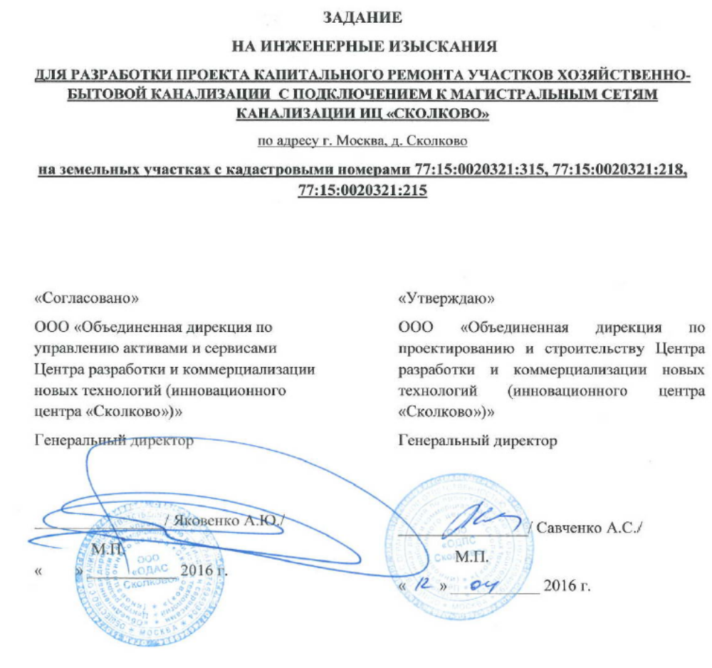

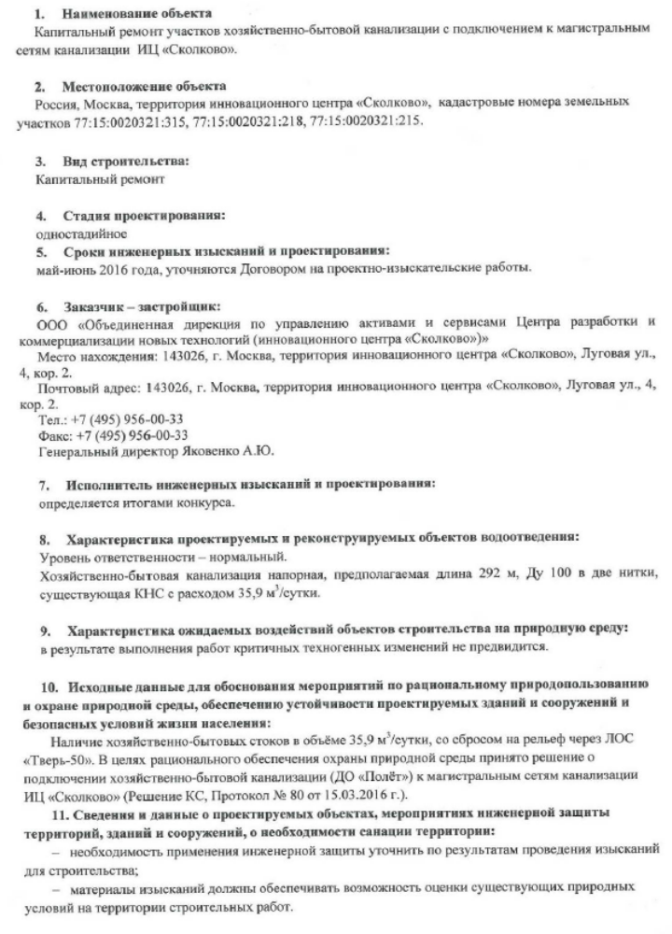

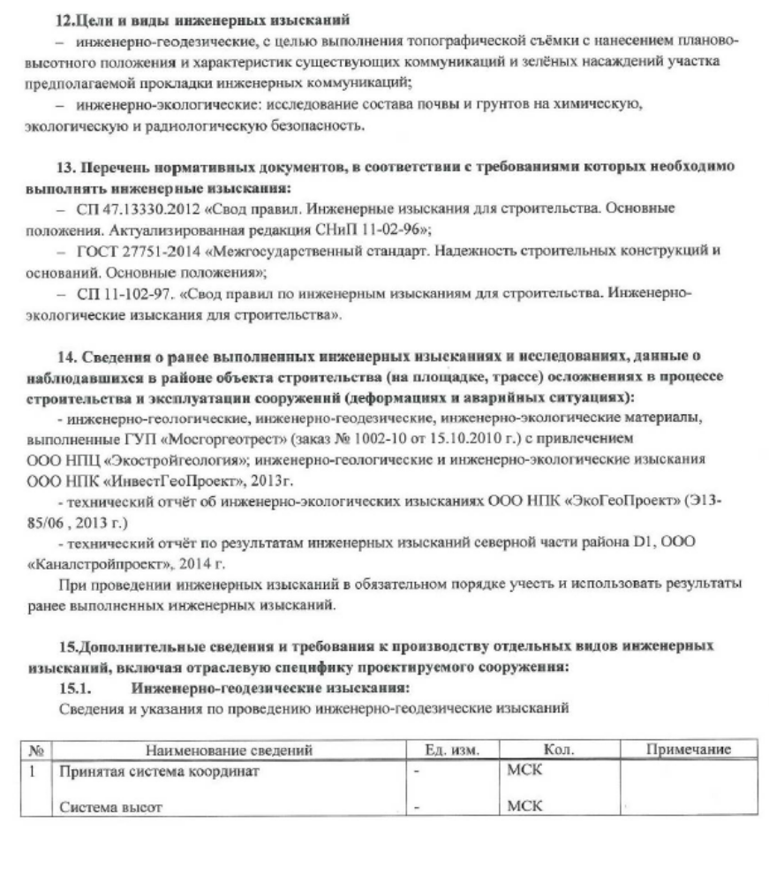

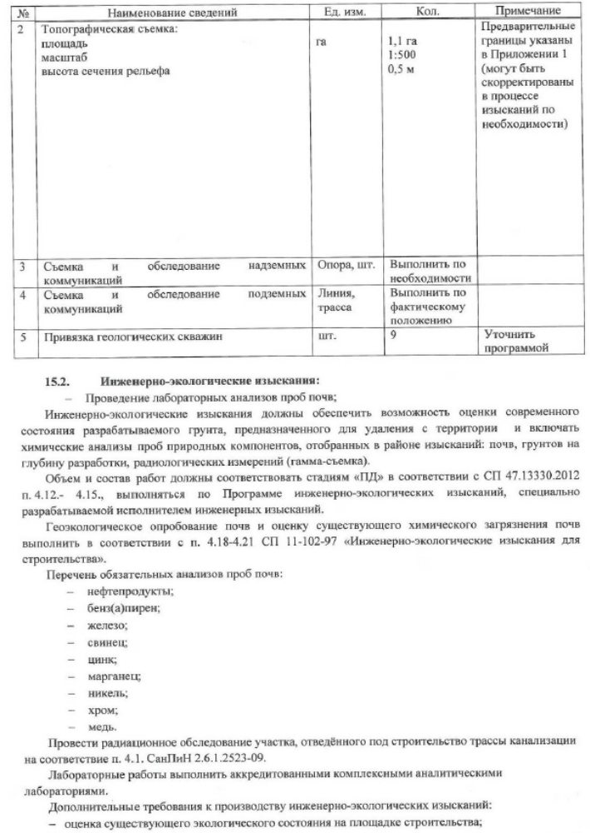

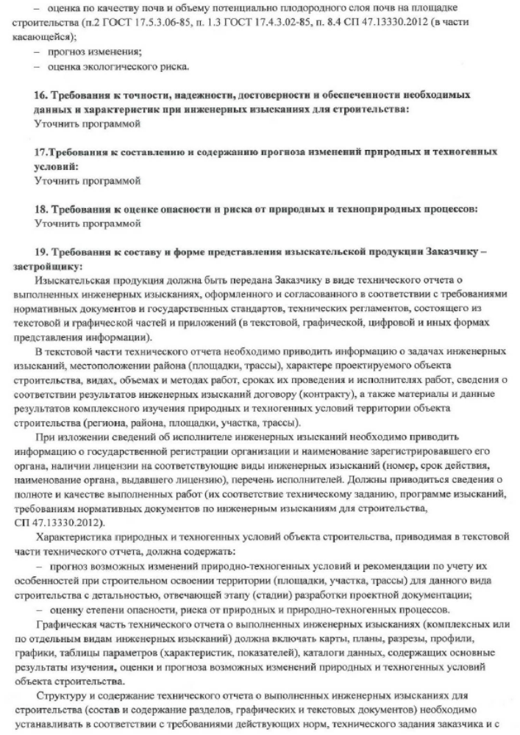

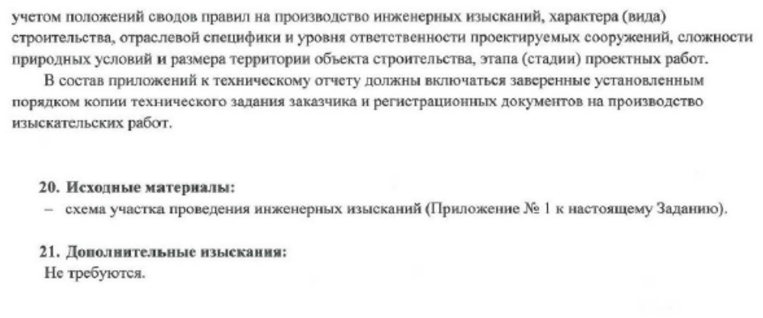

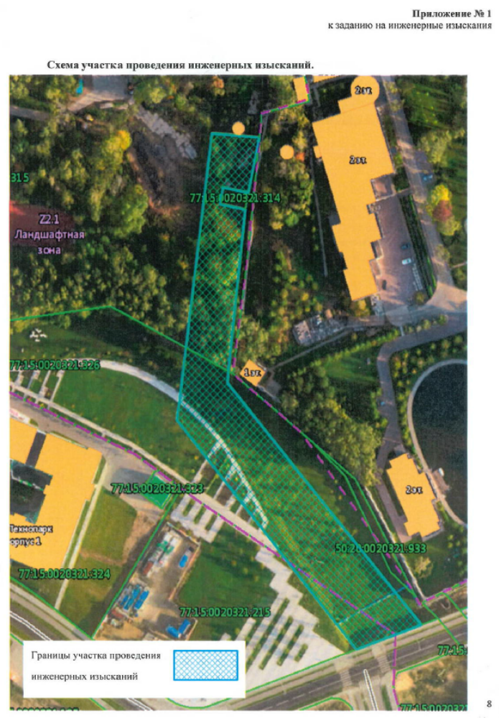

Приложение №2

ЗАДАНИЕ
НА РАЗРАБОТКУ ПРОЕКТА КАПИТАЛЬНОГО РЕМОНТА
УЧАСТКОВ хозяйственно-бытовой канализации с подключением к магистральным сетям канализации ИЦ «Сколково»
по адресу г. Москва, д. Сколково

- Общие данные
№ п/п | Перечень основных требований | Содержание требований
1 | 2 | 3
 | Основание для проектирования | - Федеральный закон №244-ФЗ «Об инновационном центре «Сколково» от 22.09.2010 г.;  - Решение Координационного совета, Протокол № 80 от 15.03.2016 г.
 | Назначение объекта | Обеспечение централизованного отведения стоков существующей хозяйственно-бытовой канализации ОЦ «Полёт» в магистральные сети канализации Инновационного центра Сколково с целью ликвидации ЛОС и рисков загрязнения окружающей среды.
 | Площадь / протяженность объекта | Линия (напорной) хозяйственно-бытовой канализации: двухтрубная, ориентировочная длина (уточнить при проектировании) 292 м. КНС существующая, S=11,3 м².
 | Коэффициент плотности застройки | Не требуется
 | Предельная высота объекта | Не требуется
 | Этажность | Не требуется
 | Количество работающих/ проживающих в объекте | Не требуется
 | Вид строительства | Капитальный ремонт участков хозяйственно-бытовой канализации (сетей инженерно-технического обеспечения)
 | Стадийность проектирования | Одностадийная, рабочая документация
 | Категория сложности проекта | Уровень ответственности «Нормальный» в соответствии со ст.4 от 30.12.2009 №384-ФЗ.
 | Основные требования к составу, содержанию и форме представления материалов Проектной документации | Проектную документацию разработать по составу и содержанию в соответствии с Постановлением Правительства РФ № 87 от 16.02.2008 «О составе разделов проектной документации и требованиях к их содержанию», а так же требованиями ГОСТ Р 21.1101-2013 «Основные требования к проектной и рабочей документации» в объёме необходимом и достаточном для её согласования с заинтересованными организациями и выполнения строительства объекта.  В составе томов (разделов) проектной документации включить ведомости объёмов работ, ведомости материалов, ведомости оборудования в табличной форме.  Документация в полном объеме представляется заказчику в 4-х экземплярах на бумажном носителе, в 2-х экземплярах в электронном виде в форматах *.pdf (Adobe Acrobat Reader), MS Office и *.dwg (AutoCad).  Сметная документация в электронном виде представляется в соответствии с Приложением 1.  Электронная версия проектной документации в не редактируемом *.pdf формате представляется в виде объединенных файлов на том или книгу (отдельную позицию) состава проекта, включая титульные листы и приложения.
 | Общие сведения об участке и границах выполнения работ | - Земельные участки с кадастровыми номерами:  77:15:0020321:315,  77:15:0020321:218,  77:15:0020321:215  - Границы проектирования:  хозяйственно-бытовая канализация от здания КНС (включительно) (Х=2081,13; Y=-9679,48) до существующего колодца К-413а (Х= 1861,20; Y=-9611,60) на общегородской хозяйственно-бытовой канализационной сети, в соответствии с предварительными техническими условиями № 10-2117/2016 от 12.02.2016 г. Рассмотреть возможность использования КНС в существующем исполнении или её реконструкцию (модернизацию) обосновать расчётом.  Предусмотреть демонтаж локальных очистных сооружений «Тверь 50» с предупреждением возможности экологических рисков и рекультивацию грунтов.
 | Исходно-разрешительная документация | - Предварительные технические условия «подключения объекта капитального строительства к общегородским системам инженерно-технического обеспечения № 10-2117/2016 от 12.02.2016 г.»;  - Задание на инженерные изыскания для разработки проекта капитального ремонта хозяйственно-бытовой канализации ДО «Полёт» с подключением к магистральным сетям канализации ИЦ «Сколково» на земельных участках с кадастровыми номерами 77:15:0020321:315, 77:15:0020321:218, 77:15:0020321:215;  - Задание на разработку проекта капитального ремонта хозяйственно-бытовой канализации ДО «Полёт» с подключением к магистральным сетям канализации ИЦ «Сколково»;  - Техническая документация по существующей КНС, и сетям хозяйственно-бытовой канализации ДО «Полёт»;  - Технический отчёт по инженерно-геодезическим изысканиям;  - Технический отчёт по инженерно-экологическим изысканиям;  - Техническая политика инновационного центра «Сколково»;  - Технические требования АО «Мосводоканал» к проектированию объектов водоснабжения и водоотведения в г. Москва при новом строительстве и реконструкции;  - «Правила проекта в сфере выдачи разрешений на вырубку зелёных насаждений» (Приказ № 114 от 16.10.2012 с изменениями в ред. Приказов № 162 от 13.06.2013, № 365 от 27.12.2013г.);  - Проект планировки территории ИЦ «Сколково»;  - Правила землепользования и застройки ИЦ «Сколково»;  - Зелёный кодекс ИЦ «Сколково»;  - Эскиз застройки и дизайн код инновационного центра «Сколково» - утвержден Фондом распоряжением от 04.09.2013 № 263-Ф-Р;  - Проект сквера и парка ОЦ «Технопарк».  - Дизайн-код городской среды ИЦ «Сколково», утверждённый приказом № 290-ПР от 01.09.2016 г.
- Основные требования к проектным решениям
№ п/п | Перечень основных требований | Содержание требований
 | Требования к архитектурным, конструктивным и объемно-планировочным решениям | - хозяйственно-бытовая канализация, напорная, протяженностью, ориентировочно, 2L=292 м., диаметр определить расчётом, материал применить в соответствии с техническими требованиями АО «Мосводоканал»;  - Здание КНС существующее, без изменений.
 | Требования к инженерному и технологическому оборудованию, максимальные удельные показатели потребления | - Хозяйственно-бытовая канализация:  объем стоков от подключаемого объекта: – 35,9 м³/сут. Параметры трубопроводов для подключения, условия прокладки, определить расчётом в соответствии с нормами проектирования СП 32.13330.2012., требованиями, изложенными в п. 1.13. и прочей законодательно-нормативной базой, действующей на территории РФ;  - КНС существующая, категория надёжности-2:  использование или замену существующего оборудования обосновать расчётом с учётом норм проектирования и требований, изложенных в п. 1.13. и ПТУ № 10-2117/2016 от 12.02.2016 г. Эксплуатационный срок службы трубопроводов и запорной арматуры не менее 50 лет, гарантированный срок не менее 10 лет.
 | Требования к благоустройству территории, озеленению, организации рельефа | Предусмотреть мероприятия по обеспечению сохранности (восстановлению) благоустройства территории. При необходимости вырубки зеленых насаждений разработать дендроплан, включить в ООС затраты на вырубку и компенсацию по «Правилам проекта в сфере выдачи разрешений на вырубку зелёных насаждений» (Приказ № 114 от 16.10.2012 и внесённые изменения к нему), согласовать с Заказчиком вопросы, связанные с вырубкой зелёных насаждений.
 | Требования к организации строительства | Разработать проект организации строительства (ПОС) в соответствии с требованиями действующих нормативов.
 | Требования к мероприятиям по охране окружающей среды | В соответствии с действующим законодательством и «Правилами проекта в сфере выдачи разрешений на вырубку зелёных насаждений» (Приказ № 114 от 16.10.2012 и внесённые изменения к нему) и действующими нормативными документами.
 | Требования к обеспечению комплексной безопасности и антитеррористической защищенности | Особых требований нет.
 | Требования к обеспечению пожарной безопасности | В соответствии с действующим законодательством.
 | Требования к обеспечению ориентации и безопасного передвижения инвалидов и маломобильных групп населения | Не требуется.
 | Требования к энергетической эффективности и оснащенности объекта приборами учета энергетических ресурсов | В соответствии с «Предварительными техническими условиями подключения объекта капитального строительства к общегородским системам инженерно-технического обеспечения № 10-2117/2016 от 12.02.2016 г.».
 | Требования по обеспечению безопасности эксплуатации объекта | В соответствии с действующим законодательством.
 | Требования к иным разделам и пунктам Рабочей документации | Сметный раздел Проектной документации разработать в соответствии с Приложением 1. Рабочая документация разрабатывается в составе и объеме, необходимом и достаточном для капитального ремонта объекта. В случае использования ссылок на типовые альбомы, приложить альбомы к рабочему проекту.
- Дополнительные требования
№ п/п | Перечень основных требований | Содержание требований
 | Согласование Проектной документации | Проектная документация подлежит обязательному согласованию с Фондом Сколково, ООО «ОДАС «Сколково», ООО «ОДПС «Сколково», АО «Мосводоканал», ГУП МО «Мособлгаз», «Одинцовомежрайгаз», ПАО «ФСК ЕЭС», ГУП «Мосгоргеотрест» в части касающейся.
 | Порядок внесения изменений в задание на проектирование | В соответствии с Договором и регламентирующими документами Фонда развития Центра разработки и коммерциализации новых технологий.

Приложения:
- Приложение № 1 - Требования к сметному разделу проектной документации, разрабатываемой в целях осуществления строительства объектов инновационного центра.
- Приложение № 2 - Схема участка выполнения работ.

- Приложение № 1
- к Заданию на разработку проекта капитального ремонта
- участков хозяйственно-бытовой канализации с подключением к магистральным сетям канализации ИЦ «Сколково»

ТРЕБОВАНИЯ
к сметному разделу проектной документации, разрабатываемой в целях капитального ремонта объектов инновационного центра «Сколково», финансируемого с привлечением средств федерального бюджета

№ п.п. | Наименование | Показатели
1 | Сметно-нормативная база | Подрядчик в соответствии с заданием на проектирование и действующими нормативами по определению стоимости строительной продукции разрабатывает сметную документацию в следующем составе:  - сводный сметный расчет (далее - ССР) стоимости строительства в базисном уровне цен 2001 г. с итогами по структуре стоимости, пересчитанными в текущий уровень цен;  - локальные сметы, разработанные базисно-индексным методом, в сметно-нормативной базе ФЕР-2001 (в редакции 2014 г.) с учетом всех дополнений и изменений, выпущенных до настоящего времени в базисном уровне цен 2001 г.
2 | Уровень цен, в котором составляется сметная документация | - Базисный уровень по состоянию на 01.01.2001 г.  - Текущий уровень для стадии «Проектная документация»:  - на момент составления сметной документации;  - с пересчетом на момент выдачи заключения по сметной документации.
3 | Метод пересчета в текущий уровень цен | Базисно – индексный к ФЕР-2001 с пересчетом в текущий уровень цен в соответствии с утвержденными Министерством регионального развития Российской Федерации индексами, публикуемыми ежеквартального в установленном порядке.  Применять следующие индексы изменения сметной стоимости:  - Строительно-монтажные работы по видам строительства для г. Москвы;  - Оборудование – по строке «Объекты непроизводственного назначения»;  - Прочие работы графы 7 ССР (кроме затрат по Главе 12) по строке «Объекты непроизводственного назначения»;  - Проектные работы и изыскательские работы (не превышающие показатели, установленные в соответствии с Приказом Фонда от 15.11.12. № 153 «Об утверждении Порядка формирования начальной (максимальной) цены предмета закупок и цены договора на поставку товаров, выполнение работ, оказание услуг, необходимых для осуществления строительства на территории инновационного центра «Сколково»);  - Лимит средств на проведение авторского надзора рекомендуется определять расчетом в текущем уровне цен, но не более 0,2% от полной сметной стоимости, учтенной в главах 1-9 сводного сметного расчета.  Пересчет в базовый уровень цен осуществляется по индексу на проектные работы и учитывается в графе 7 и 8 Главы 12 «Проектные и изыскательские работы».  - Стоимость экспертизы по индексу потребительских цен. Индекс потребительских цен рассчитывается в соответствии с Основными положениями о порядке наблюдения за потребительскими ценами и тарифами на товары и платные услуги, оказанные населению, и определения индекса потребительских цен, утвержденными постановлением Госкомстата РФ от 25.03.2002 N 23.
4 | Сводный сметный расчет | Согласно п. 4.71 МДС 81-35.2004 выполнить ССР в 12 главах в соответствии с п. 31 Положения о составе разделов проектной документации и требования к их содержанию, утвержденного постановлением Правительства РФ от 16 февраля 2008 г. № 87 по форме Приложения 2 образец № 1 МДС 81-35.2004.  При выделении этапов строительства ССР составлять на каждый этап и объединять в сводку затрат по форме Приложения 2 образец № 2 МДС 81-35.2004.  В главу 10 «Содержание службы заказчика-застройщика (технического надзора) строящегося предприятия» включаются в графы 7 и 8 средства на услуги технического надзора для строительства в размере 1,2 % от итогов Глав 1-9.  ССР выполнить одним документом (сметами) в базисном уровне цен на 01.01.2001 с пересчетом итогов ССР в текущий уровень цен. За итогом ССР «справочно» указать затраты на приобретение мебели, инвентаря, оборудования, аренды необходимых машин, не учтенных сметой на строительство.  Распределение базовой цены на разработку стадии «Проектная документация» и стадии «Рабочая документация» осуществляется в соответствии с показателями, принятыми техническими частями сборников базовых цен (СБЦ).  Если заданием на проектирование (техническим заданием) предусмотрена одновременная (параллельная) разработка проектной документации и рабочей документации, то суммарный процент базовой цены определяется по согласованию между заказчиком и проектной организацией, в зависимости от архитектурных, функционально-технологических, конструктивных и инженерно-технических решений, содержащихся в проектной документации, а также степени их детализации с понижающими коэффициентами 0,25 и 0,54 к стадии «П» и «РД», соответственно.  За итогом глав 1-12 сводного сметного расчета начисляется резерв средств на непредвиденные работы и затраты для объектов социальной сферы 2%.
5 | Объектные сметы (расчеты) | Согласно п. 3.17 МДС 81-35.2004 выполнять объектную смету по форме приложения 2 образец № 3 в базисном уровне цен 01.01.2000 г.  Нумерацию объектных смет (расчетов) выполнять в соответствии с п. 3.25 МДС 81-35.2004.
6 | Локальные сметы | Выполнять по форме Приложения 2 образец № 4 МДС 81-35.2004.  Применять федеральные единичные расценки в базисном уровне цен без корректировки, кроме случаев, предусмотренных Указаниями по применению (МДС) и техническими частями Сборников.  В случаях, когда отсутствуют необходимые сметные нормативы в действующей нормативной базе или технология работ и потребность в ресурсах существенно отличается от предусмотренных в сборниках ГЭСН, разработать индивидуальные сметные нормативы (расценки), согласовать и утвердить в установленном порядке в соответствии с приказом Минрегиона России от 11.04.2008 № 44.  Отпускную цену на изделия, материалы и полуфабрикаты, изготовленные в построечных условиях (на вспомогательных предприятиях, предусмотренных проектом организации строительства (далее - ПОС), определять по калькуляциям.  Ведомости объемов работ должны быть представлены в полном объеме в составе ПОС.
6.1 | Применение объектов – аналогов | Не допускается
6.2 | Коэффициенты, учитывающие условия производства работ и усложняющие факторы | Применять только при обосновании ПОС, в том числе и коэффициенты Приложения № 1 МДС 81-35.2004.
6.3 | Материальные ресурсы, не учтенные расценками | Стоимость материалов, отсутствующих в сметно-нормативной базе, определенных по прайс-листам в текущем уровне цен, пересчитывается в базисный уровень цен для включения в сметную документацию с использованием индекса пересчета на СМР в установленном порядке на дату текущего уровня цен составления сметной документации.  В случае применения импортных материалов их стоимость в текущем уровне цен при пересчете стоимости должна быть указана в рублевом эквиваленте. При пересчете стоимости материальных ресурсов «обратным счетом» под каждой строкой сметы должно быть показано ценообразование и ссылка на страницу книги с Прайс-листами.  Прайс-листы (другие документы) должны быть ближайшими к дате составления документации, подобраны на основе конъюнктурного анализа не менее трех поставщиков, содержать расшифровку включенных в стоимость затрат (отпускная цена, НДС, тара, транспортные расходы, комплектация, таможенные сборы и т.д.).  Транспортные расходы не могут составлять более 3% для базисной стоимости материалов, определенных «обратным счетом», и 2% на заготовительно-складские расходы.  Прайс-листы должны быть сшиты в отдельную книгу с конъюнктурным анализом.
6.4 | Стоимость оборудования | Стоимость оборудования, требующего монтажа, учитывается в отдельном разделе локальной сметы.  Стоимость оборудования, не требующего монтажа, вносится в графу 6 ССР с учетом 2% на сборку и расстановку.  При составлении сметных расчетов и смет в них рекомендуется раздельно определять стоимость:  – оборудования, предназначенного для производственных нужд;  – инструмента и инвентаря производственных зданий;  – оборудования и инвентаря, предназначенных для общественных и административных зданий.  В ССР учитывается стоимость оборудования, необходимого для функционирования здания. Стоимость оборудования, мебели и инвентаря, предназначенного для оборудования помещений не прямого назначения учитывается за итогом ССР.  Прайс-листы (другие документы) должны быть ближайшими к дате составления документации, подобраны на основе конъюнктурного анализа не менее трех поставщиков, содержать расшифровку включенных в стоимость затрат (отпускная цена, НДС, тара, транспортные расходы, комплектация, таможенные сборы и т.д.).  Транспортные расходы для импортного оборудования могут составлять не более 6 % для базисной стоимости оборудования, определенных «обратным счетом».  Прайс-листы должны быть сшиты в отдельную книгу с конъюнктурным анализом.
6.5 | Накладные расходы | Нормативы МДС 81-33.2004 по видам работ (Приложение № 4).
6.6 | Сметная прибыль | Нормативы МДС 81-25.2004 по видам работ (Приложение № 3).
7 | Затраты на временные здания и сооружения | По нормам Сборника сметных норм затрат на строительство временных зданий и сооружений ГСН 81-05-01-2001, в процентах от сметной стоимости СМР по итогам глав 1-7 и дополнительными затратами не учтенными сметными нормами.
8 | Зимнее удорожание | ГСН 81-05-02-2007 «Сборник сметных норм дополнительных затрат при производстве строительно-монтажных работ в зимнее время»
9 | Формат представления сметной документации | Итоги в разделах локальных смет выводить по разделам сметы с начислением накладных расходов и сметной прибыли. Сметы представлять на электронном носителе, выполненные в сметной программе (формат arp, xml), и в формате xls (Excel).  К локальным сметам прикладывать ведомость ресурсов.  В пояснительной записке к сметной документации указывать все применяемые индексы и коэффициенты.

Приложение № 2
к Заданию на разработку проекта капитального ремонта
участков хозяйственно-бытовой канализации с подключением к магистральным сетям канализации ИЦ «Сколково»

Схема участка выполнения работ.

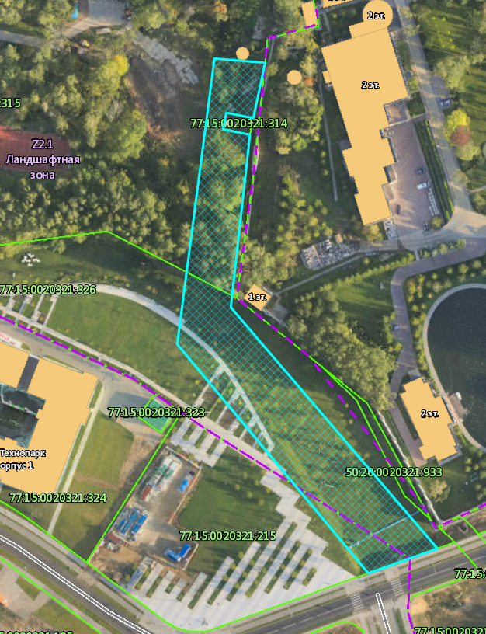
Границы участка проведения
инженерных изысканий

- Приложение № 3
- к Техническому заданию
ПРЕДВАРИТЕЛЬНАЯ ВЕДОМОСТЬ ОБЪЕМОВ РАБОТ
на капитальный ремонт участков хозяйственно-бытовой канализации с подключением к магистральным сетям канализации ИЦ «Сколково».

№ п/п | Наименование работ | Ед. изм. | Кол. | Формула расчета, расчет объемов работ и расхода материалов |  | Cсылка на чертежи и спецификации/Техническое Задание/Задание на проектирование/Схему расположения
Земляные работы
 | Разработка грунта в траншеях экскаватором для прокладки труб и устройства колодцев (группа грунтов 2) длина траншеи 263 м | м³ | 1136 | (1+3)/2*1,8*263=946; 5*4*3=60; 1,75*1,75*2*3=18м3; 18*1,75*3,55=112м3 | трубы 2 D100-263м; котлован для переключения КНС; колодцы -3шт; разработка на откосе; работы производятся вблизи существующих коммуникаций, а также в зоне зеленых насаждений
 | Разработка грунта вручную с креплениями в траншеях шириной 1 м, глубиной 3 м, длиной 28,8 м для прокладки труб (группа грунтов 2) | м³ | 216 | (1+4)/2*3*28,8 | опуск по откосу в месте пересечения газопроводов высокого давления и высоковольтных кабельных линий
 | Засыпка вручную траншей песком | м³ | 133 | 292*0,45=131,4 2*2*3*0,1=1,2 4*4*0,1=1,6 | засыпка 200мм трубы, основание под колодцы- 3шт; основание под перекладку у КНС. Коэффициент разрыхления песка принят 1,1
 | Засыпка траншей бульдозерами песком | м³ | 1171 | 1136+216-133 | Коэффициент разрыхления песка принят 1,1
 | Уплотнение грунта пневматическими трамбовками с поливом уплотняемого грунта | м³ | 1304 | п.4 + п.5  1171+133
 | Подвеска существующего газопровода | м | 6 | 6*1 | Гл. траншеи в месте пересечения 3,5 м (переход в откос).
 | Подвеска кабельных ВВ линий | м | 48 | 6*4+4*6 | 6шт*4м в откосе;  4шт*6м пересечение по диагонали у ТП
Прокладка трубопровода
 | Устройство основания под трубопроводы: песчаного | м³ | 43,8 | 292*1*0,15 | Работы производятся в условиях;  - непосредственной близости разветвленной сети существующих подземных коммуникаций, подлежащих подвеске;  - непосредственной близости сохраняемых зеленых насаждений;  -стесненных условий складирования материалов
 | Укладка водопроводных чугунных напорных труб с заделкой раструбов резиновыми уплотнительными манжетами диаметром: 100 мм | м | 584
 | Установка фасонных частей чугунных диаметром: 100 мм | тн | 0,1
 | Врезка в существующую сеть (колодец К413а) | шт | 1 |  | ПТУ № 10-2117/2016 от 12.02.2016 г.
Восстановление газонов
 | Устройство газонов из готовых рулонных заготовок | м² | 1460
Устройство колодцев
 | Устройство круглых сборных железобетонных канализационных колодцев диаметром: 1,5 м в сухих грунтах | м³ | 4,95 | колодец-гаситель + 2 поворотных смотровых  КС-15-10=6шт*0,5м3  +ПП15-1-3шт*0,27  +ПН15 =3шт*0,38;  Скобы ø22 А-1: (7+7+6)*(0,25*2+ +0,305)*2,98= 48кг | Работы производятся в условиях;  - непосредственной близости разветвленной сети существующих подземных коммуникаций, подлежащих подвеске;  - непосредственной близости сохраняемых зеленых насаждений;  -стесненных условий складирования материалов
 | Обмазочная гидроизоляция колодцев за 2 раза | м² | 60 | (1,68*3,14*2,28+0,84*0,84*3,14)*4
 | Оклеечная гидроизоляция гидростеклоизолом мест сопряжения сборных элементов | м² | 12,7 | 1,68*3,14*0,2*3*4
КНС
 | Разборка трубопроводов из водогазопроводных труб диаметром: до 63 мм | м | 21 |  | п.2.172. Приложение № 1 к Дополнительному соглашению № 8  к Агентскому договору № Д-14-200-186
 | Демонтаж погружного насоса весом 63,2 кг | шт | 2 |  | п. 2.170, 171 Приложение № 1 к Дополнительному соглашению № 8  к Агентскому договору № Д-14-200-186
 | Демонтаж задвижек чугунных Ду 50 | шт | 2 |  | п.2.172. Приложение № 1 к Дополнительному соглашению № 8  к Агентскому договору № Д-14-200-186
 | Прокладка трубопроводов отопления из стальных водогазопроводных неоцинкованных труб диаметром 63 мм | м | 26
 | Установка клапанов обратных чугунных Ду 65 | шт | 2
 | Установка затворов дисковых Ду 65 | шт | 5
 | Установка закладных деталей весом: до 4 кг | кг | 27
 | Установка насосов фекальных погружных Pedrollo (Педролло) PVXC 30/50 | шт | 2
 | Монтаж расходомера ультразвукового | шт. | 1
Переход через ручей
 | Разработка грунта вручную с креплениями в траншеях шириной 2 м, глубиной 0,32 м, для прокладки трубы (группа грунтов 2) | м³ | 16 | 25*2*0,32 | Выравнивание русла для прокладки трубы
 | Устройство основания под трубопроводы: песчаного (толщиной 25 см) | м³ | 12 | 25*2*0,24 | Устройство основания под трубы
 | Засыпка вручную русла ручья песком | м³ | 415,8 | (16+21,2)/2*2,63*8,5 | Коэффициент разрыхления песка принят 1,1
 | Уплотнение грунта пневматическими трамбовками с проливкой водой | м³ | 415,8
 | Засыпка русла ручья бульдозерами с использованием ранее разработанного грунта | м³ | 448 | (16+12)/2*2*16
 | Уплотнение грунта пневматическими трамбовками, группа грунтов 2 | м³ | 448
 | Укрепление откосов земляных сооружений посевом многолетних трав: с подсыпкой растительной земли вручную | м² | 302,4 | (6,6+6,6+12)*12
 | Укладка безнапорных трубопроводов из полиэтиленовых PRAGMA диаметром: 600 мм | м | 48 | 24*2
 | Устройство подпорной стенки для крепления откосов толщиной 0,25 м | м³ | 6 | 3*2*0,25*4
 | Устройство железобетонной обоймы на трубопровод | м³ | 42,2 | (24*1,4*1,7)-14,95(2D630)+6
Транспортировка грунта
 | Перемещение грунта автомобилями-самосвалами для последующего использования при засыпке и планировке русла ручья на расстояние до 2 км | тн | 734,4 | (448-16)*1,7
 | Вывоз грунта с последующим размещением на полигоне на расстояние до10 км | тн | 1564 | (1136+216+16-448)*1,7

